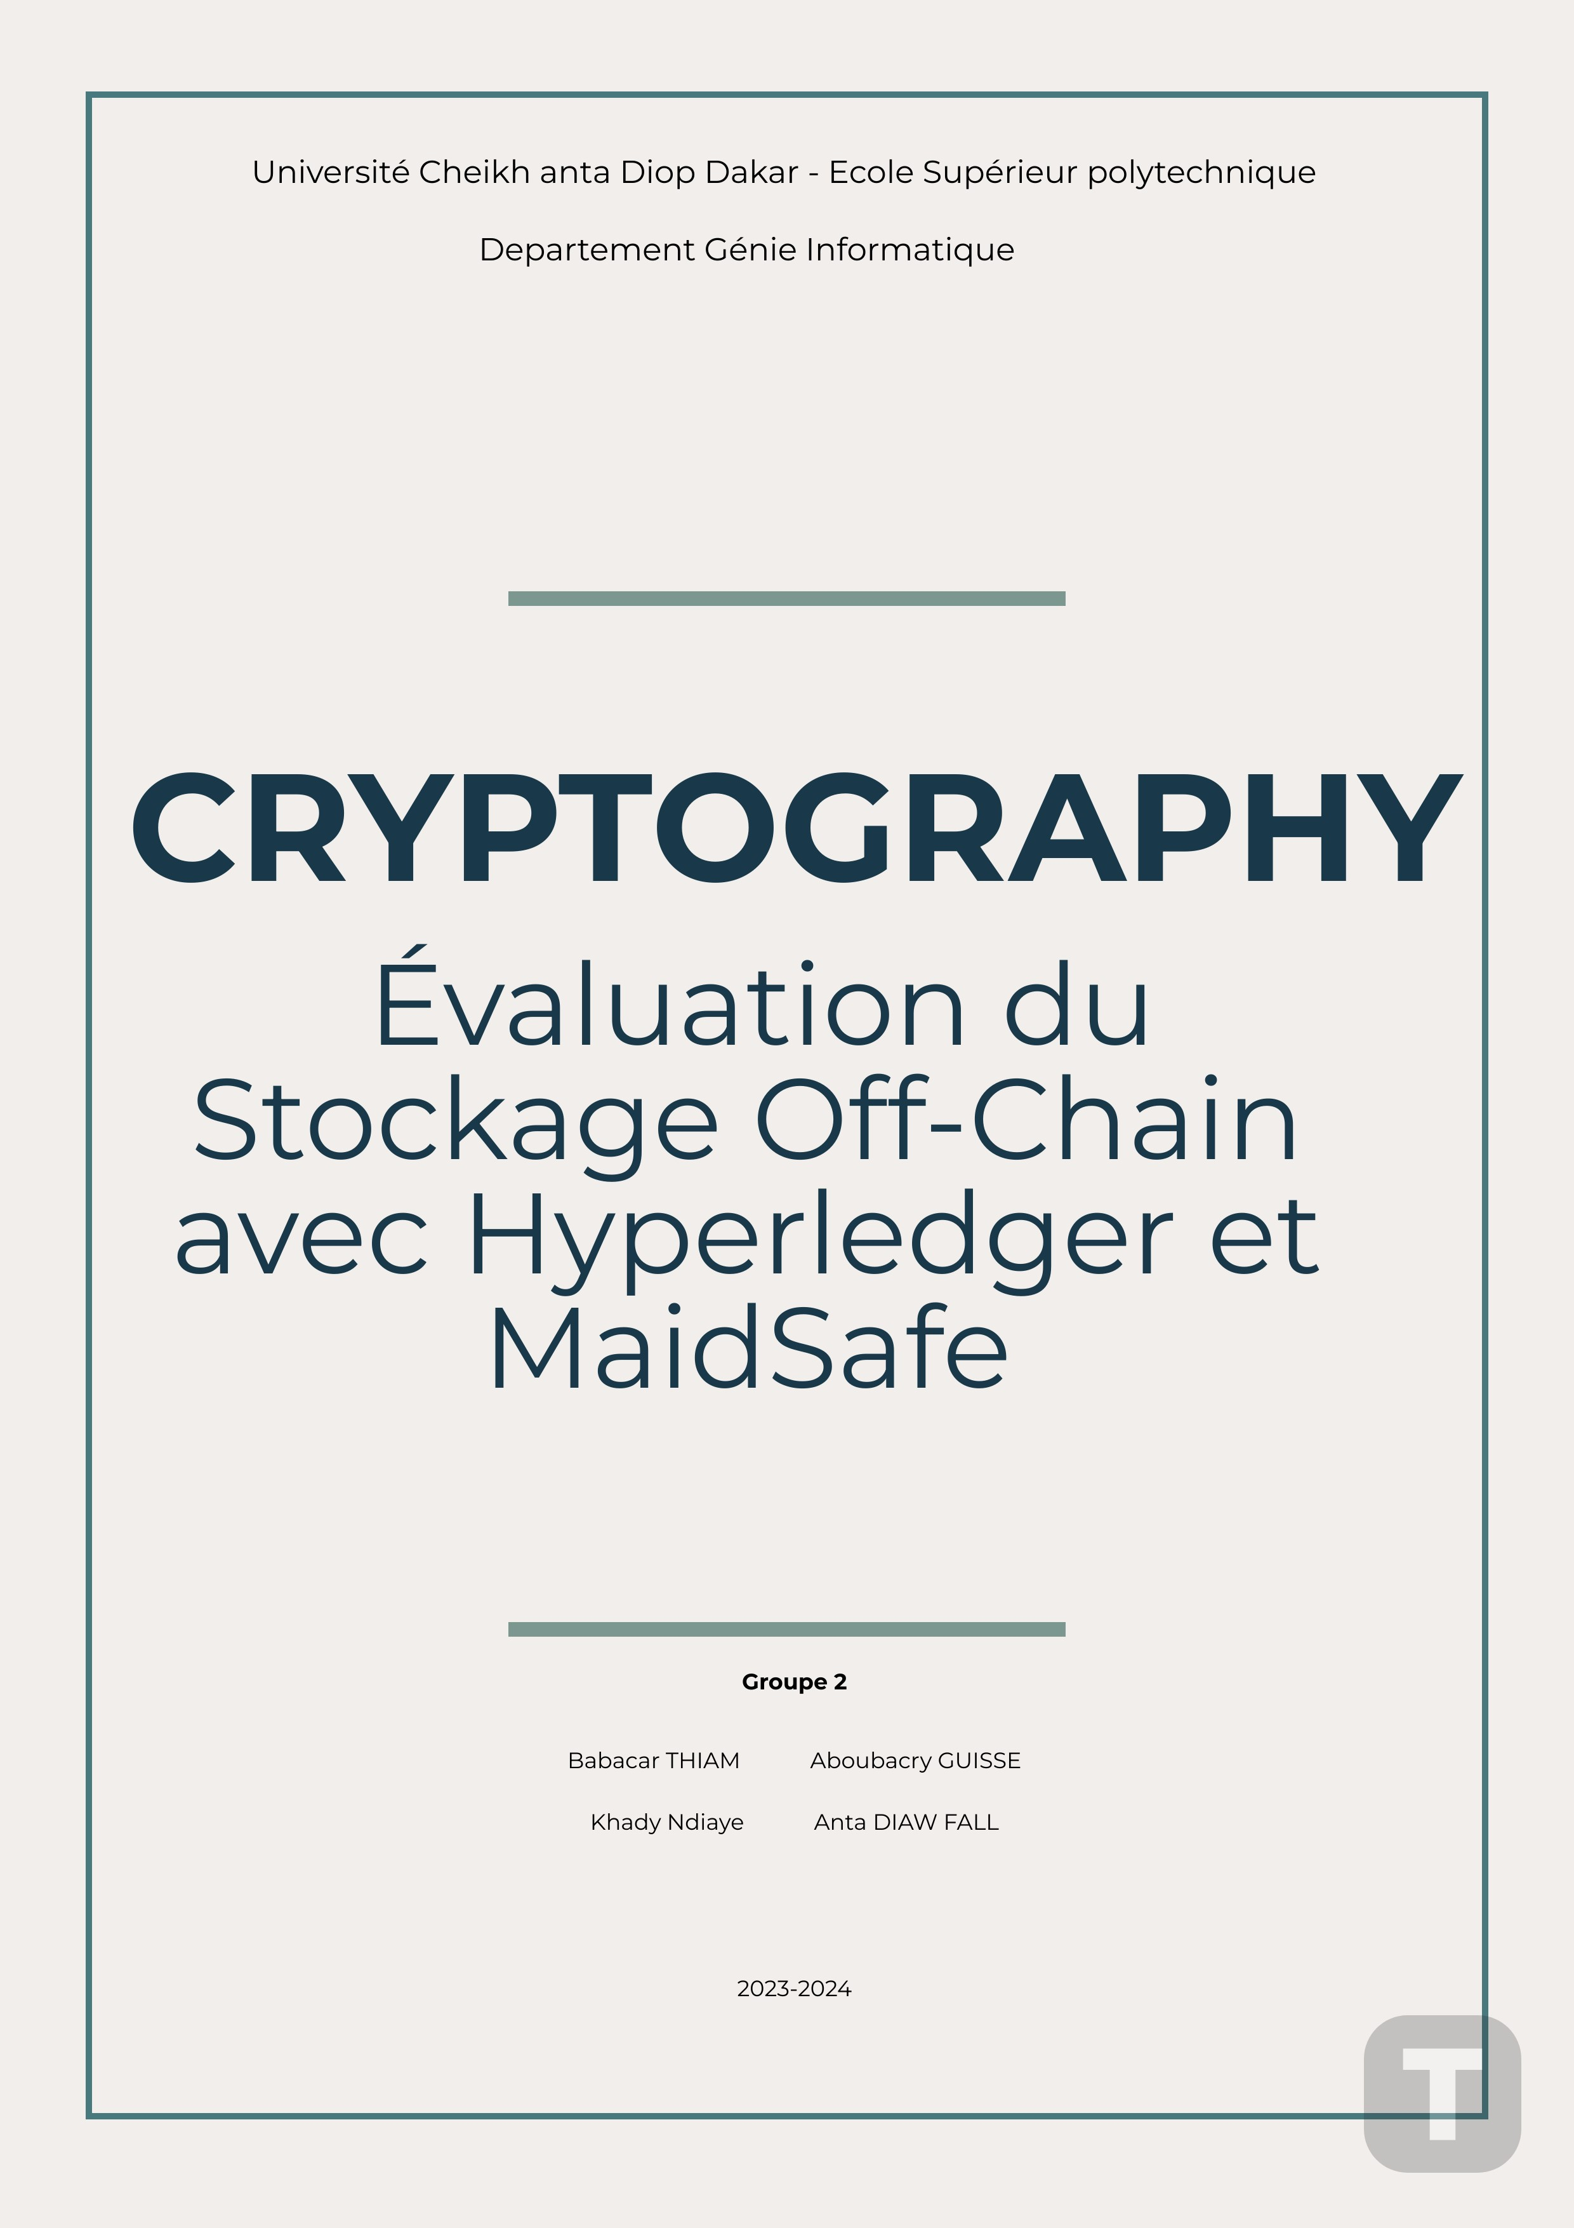

1. **Installation de Docker et Docker Compose**

1. mettre à jour la liste des paquets disponibles sur notre système.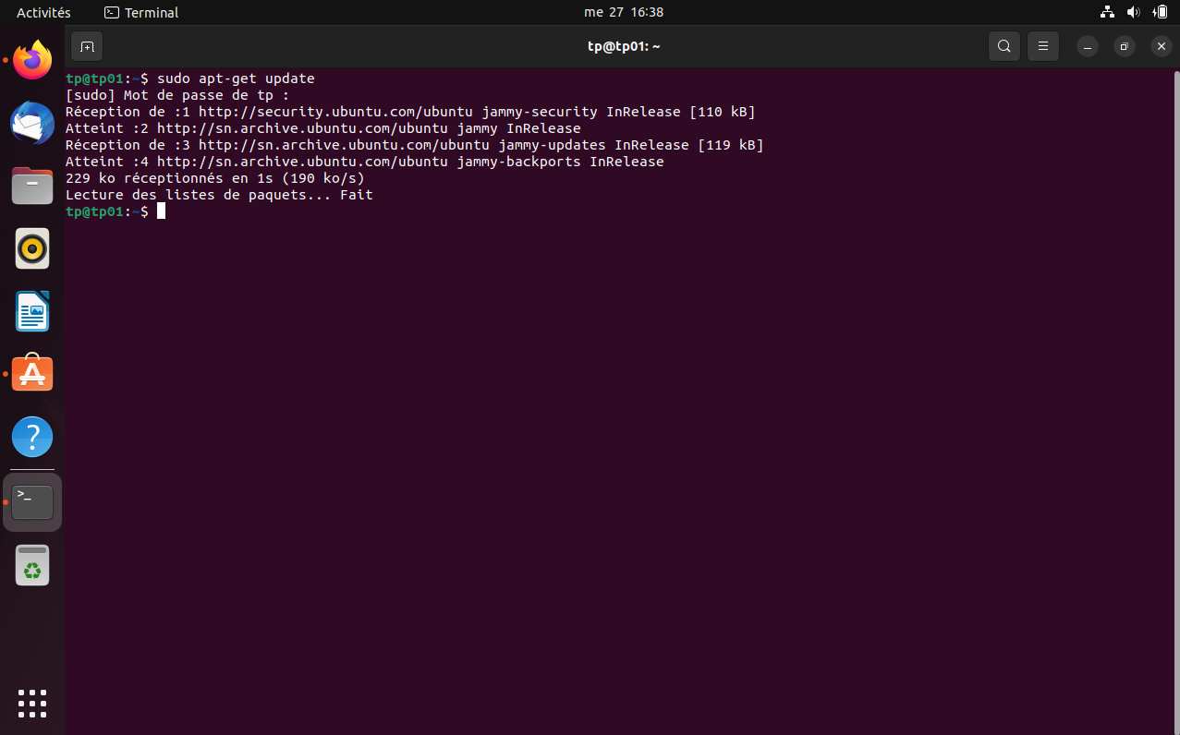

2. Nous avons installé l'outil curl, qui est utilisé pour transférer des données avec des URL. Curl est essentiel pour télécharger des paquets depuis Internet, notamment Docker et ses composants.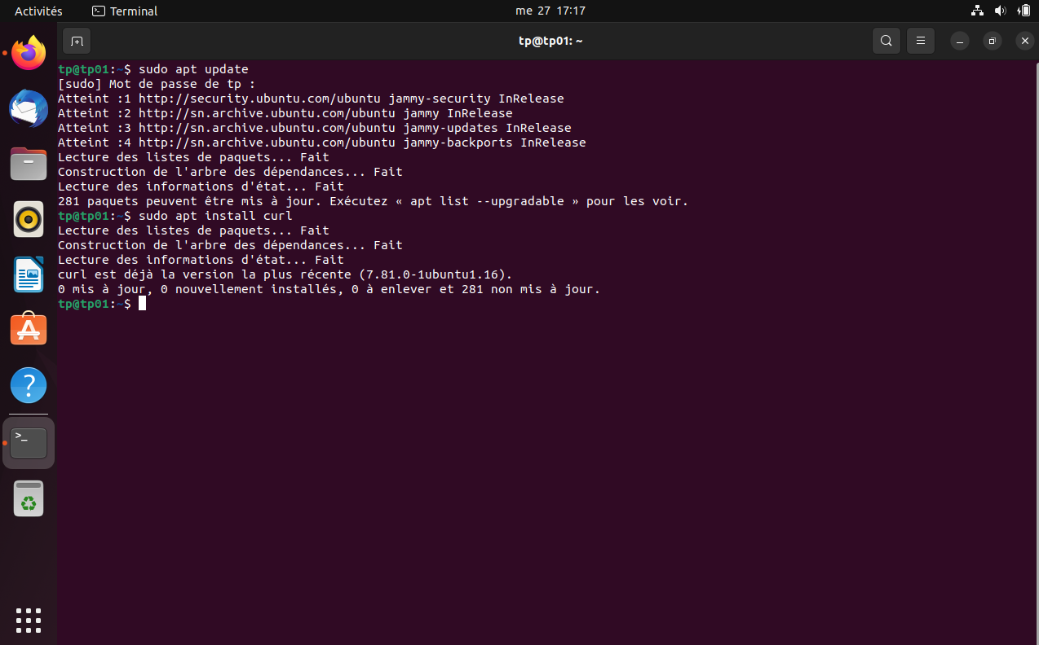

3. Nous avons installé plusieurs paquets nécessaires :

 `apt-transport-https` : Permet l'utilisation du protocole HTTPS pour la récupération des paquets.

 `ca-certificates` : Fournit les certificats nécessaires pour vérifier les connexions HTTPS.

 `curl` : Outil de ligne de commande pour transférer des données avec des URL.

 `software-properties-common` : Fournit des scripts et des fichiers communs pour la gestion des propriétés des logiciels.

Lors de l'installation des dépendances, nous avons rencontré une erreur indiquant que dpkg était verrouillé (`E: Could not get lock /var/lib/dpkg/lock-frontend`).

Nous avons utilisé la commande `sudo kill -9 <PID>` pour tuer le processus qui maintenait le verrou (le PID était 10653), puis nous avons réessayé la commande d'installation.

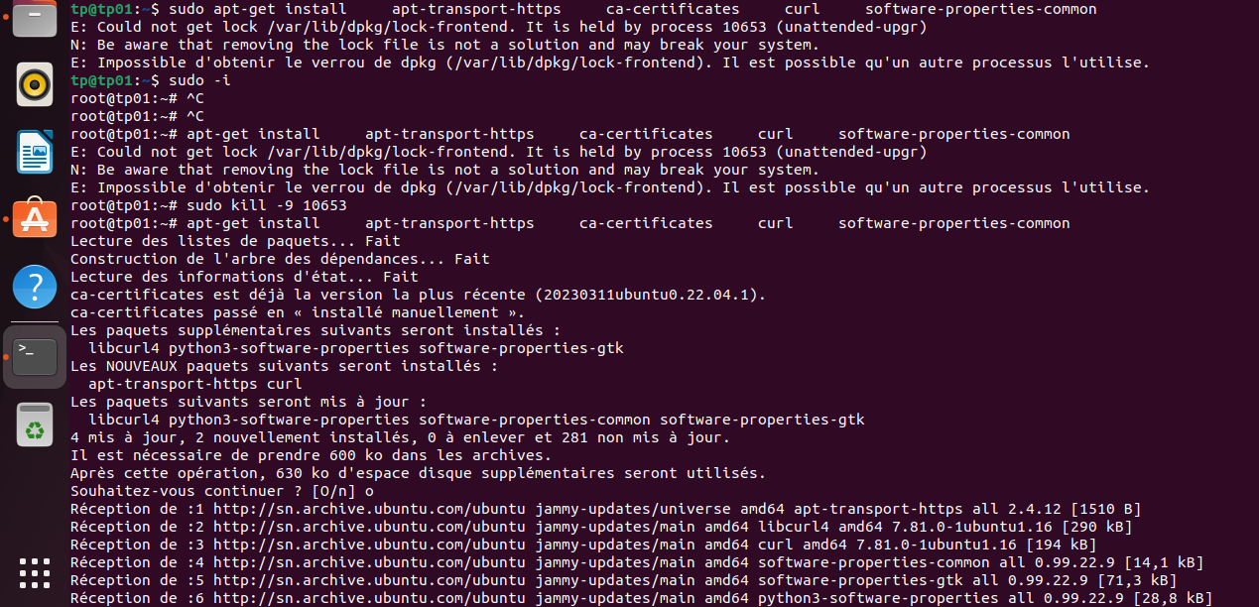

 Les mêmes paquets sont vérifiés et réinstallés si nécessaire pour garantir que tout est en place.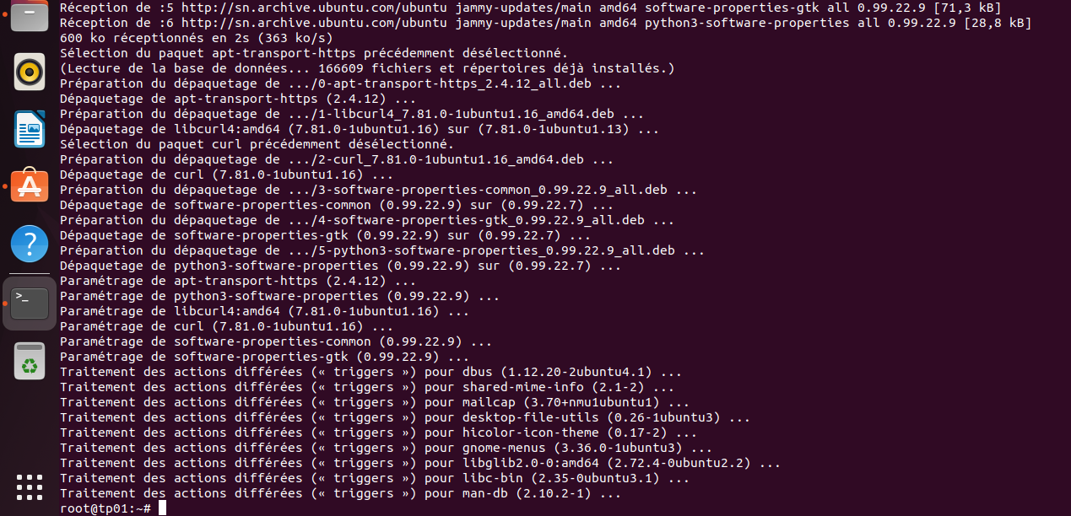

4.:

   Nous avons installé Docker et ses composants :

  - `docker-ce` : Docker Community Edition, la version libre de Docker.

  - `docker-ce-cli` : L'interface en ligne de commande de Docker.

  - `containerd.io` : Containerd est un runtime de conteneurs.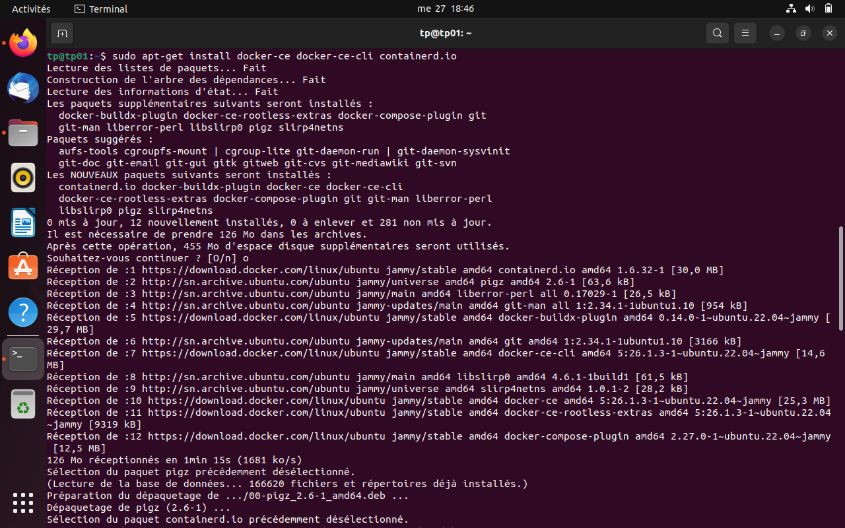  Nous avons observé la progression de l'installation des paquets Docker, nous assurant que chaque paquet est correctement téléchargé et configuré.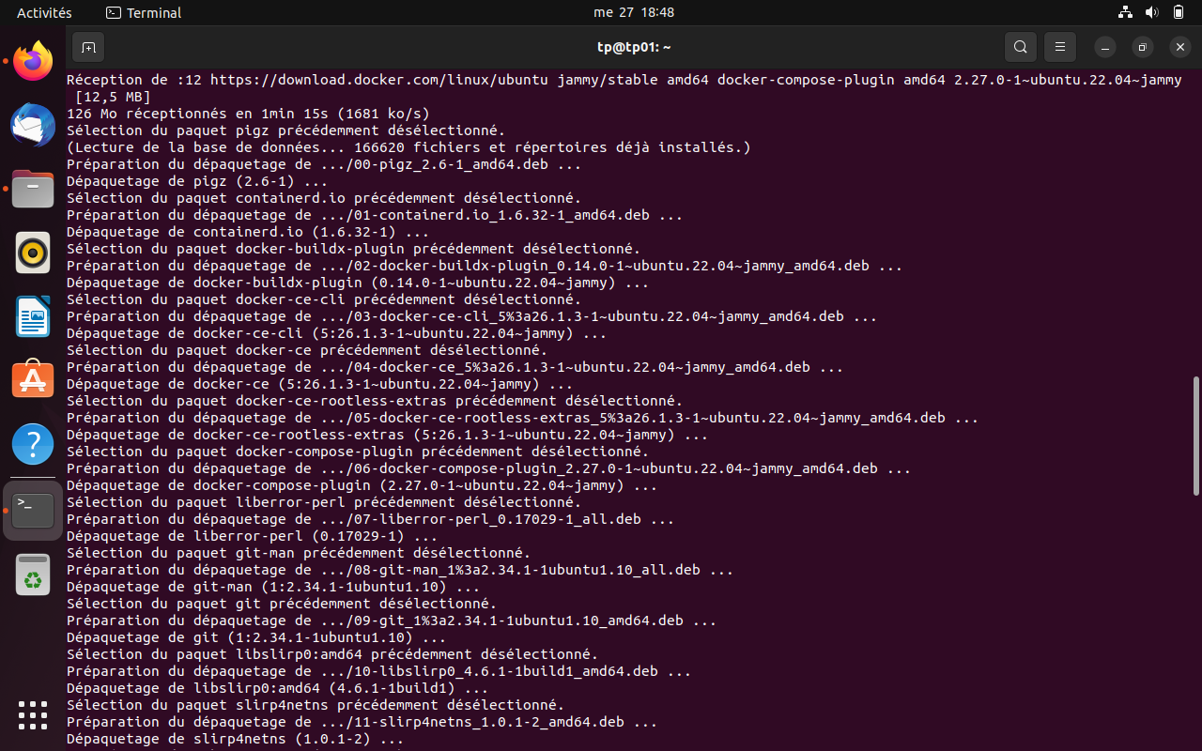

5.

Nous avons vérifié le statut du service Docker pour nous assurer qu'il est actif et en cours d'exécution. La sortie montre que Docker est en cours d'exécution et fonctionne correctement.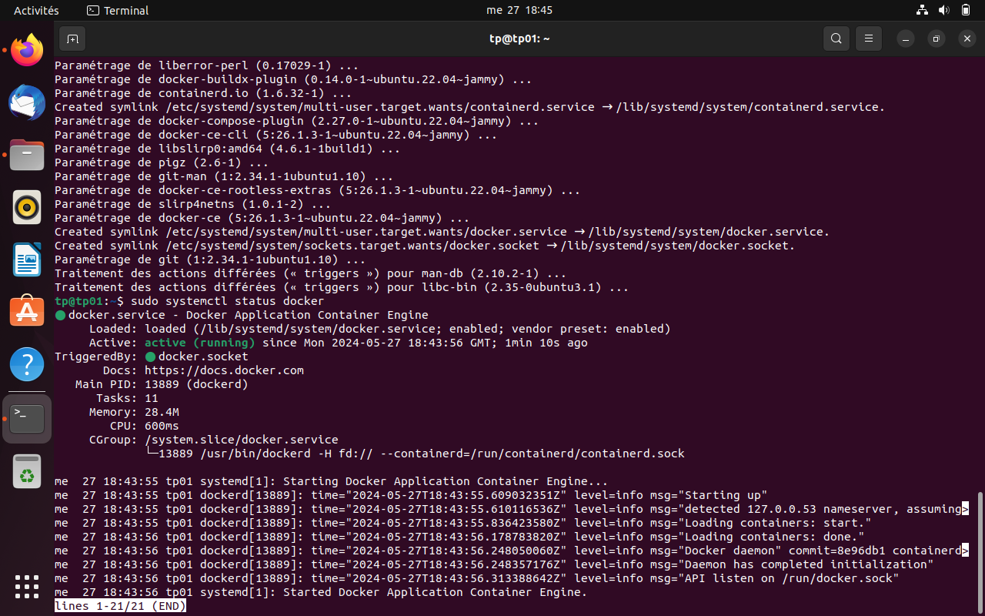

6.  Après l'installation, nous avons redémarré le système pour nous assurer que toutes les configurations et installations récentes sont correctement appliquées et actives.



7. Nous avons téléchargé Docker Compose en utilisant curl. Cette commande télécharge la version appropriée de Docker Compose pour notre système d'exploitation et architecture, puis la sauvegarde dans `/usr/local/bin/docker-compose`.

   - **Erreur :** La commande `curl -L ...` pour télécharger Docker Compose a échoué initialement en raison d'une mauvaise syntaxe.

   - **Solution :** Nous avons corrigé la syntaxe de la commande et ajouté l'option correcte pour télécharger Docker Compose avec les bonnes informations d'URL.

   - **Commande :** `sudo chmod +x /usr/local/bin/docker-compose`

   - **Explication :** Nous avons rendu le fichier Docker Compose exécutable, ce qui permet de l'utiliser en tant que commande.

   - **Erreur :** Après avoir téléchargé Docker Compose, nous avons rencontré une erreur de permission.

   - **Solution :** Nous avons résolu ce problème en exécutant la commande `sudo chmod +x /usr/local/bin/docker-compose` pour rendre le fichier exécutable.

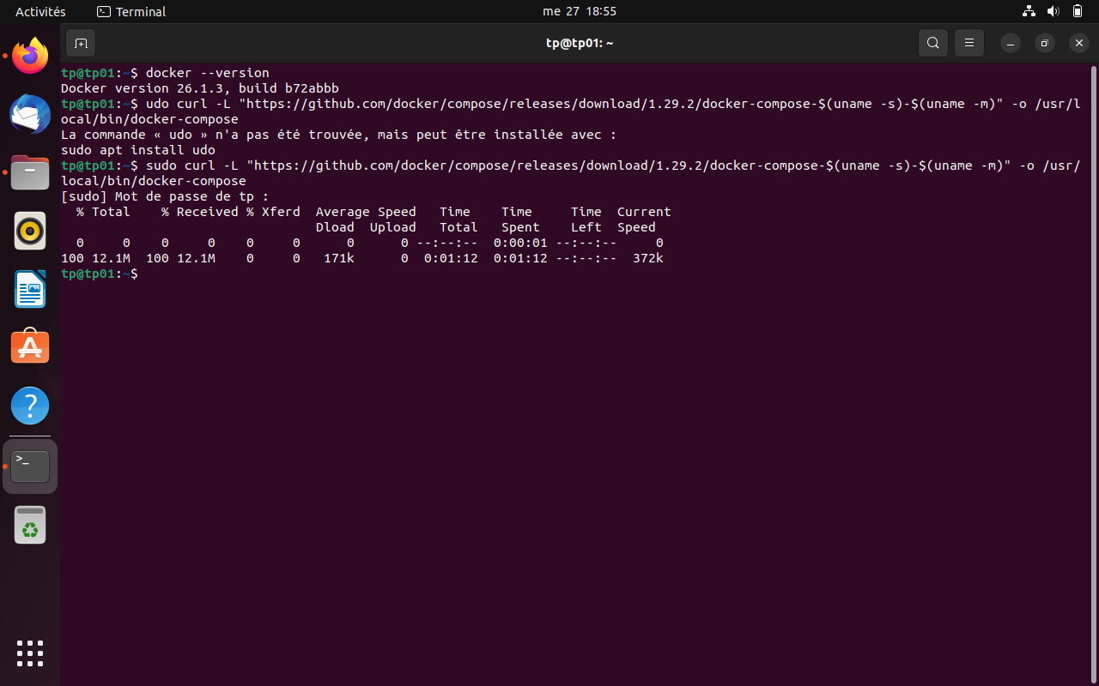

8. Nous avons vérifié la version installée de Docker pour confirmer qu'il est correctement installé et à jour.

- `docker-compose --version`

 Nous avons vérifié la version installée de Docker Compose pour nous assurer qu'il est correctement installé et fonctionnel.

Grâce à ces étapes détaillées et à la gestion des erreurs rencontrées, nous avons réussi à installer et configurer Docker et Docker Compose sur notre système Ubuntu, prêts à être utilisés pour la gestion et l'orchestration de conteneurs.

**B. Configuration des noeuds**

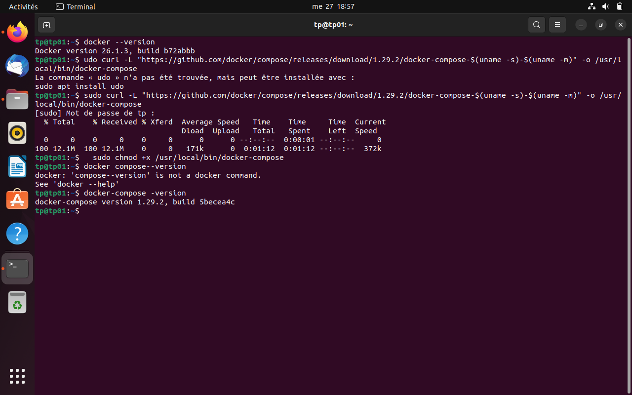

**9. Mise à jour et installation de JQ** Mise à jour des listes de paquets et installation de jq.

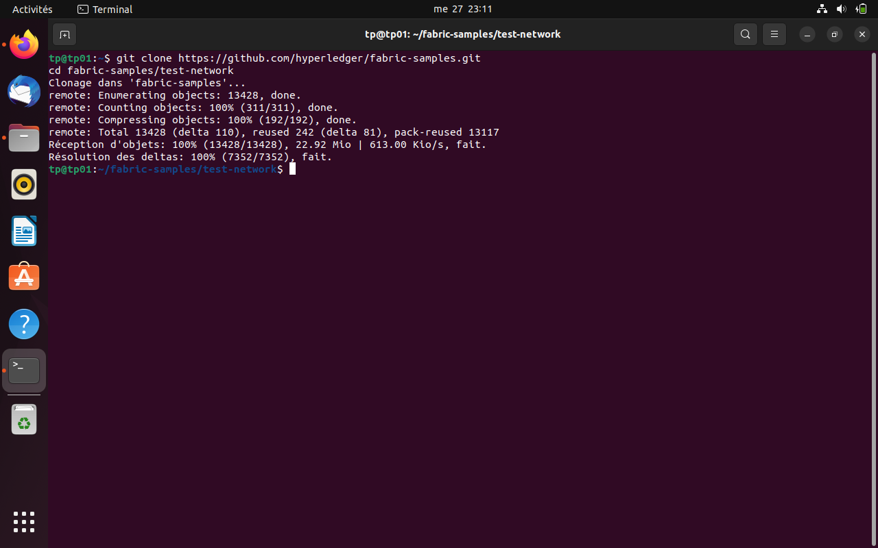

**10. Erreur de permission pour le socket Docker**

 Erreur de permission lors de la tentative de connexion au socket Docker.

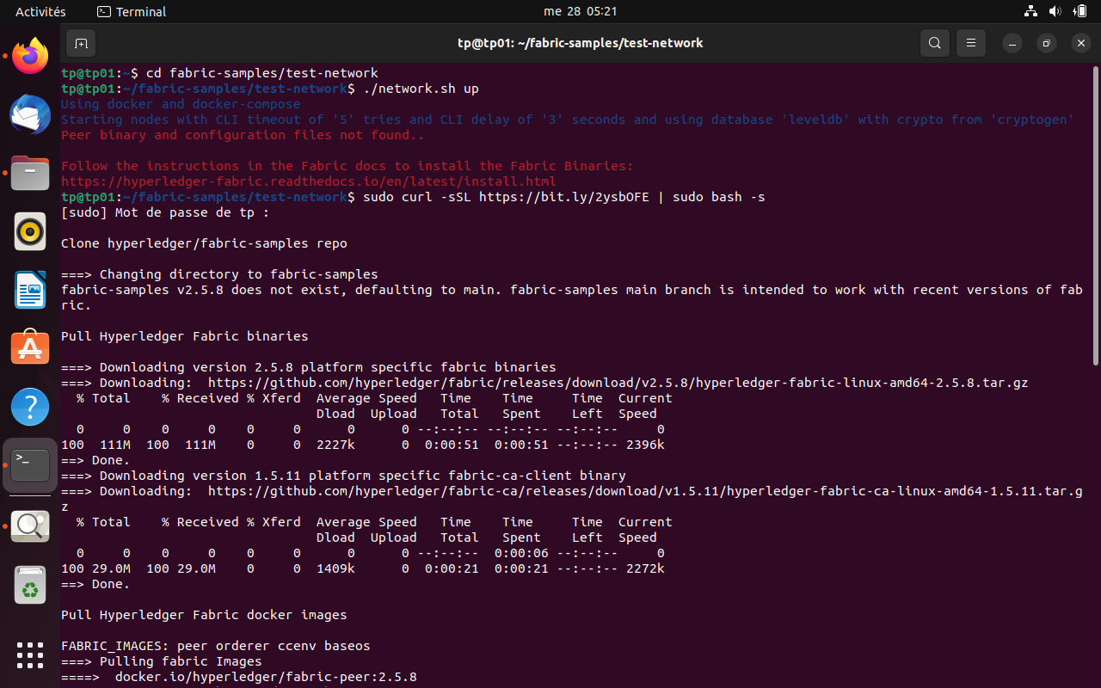

 Attribution des permissions nécessaires pour Docker.

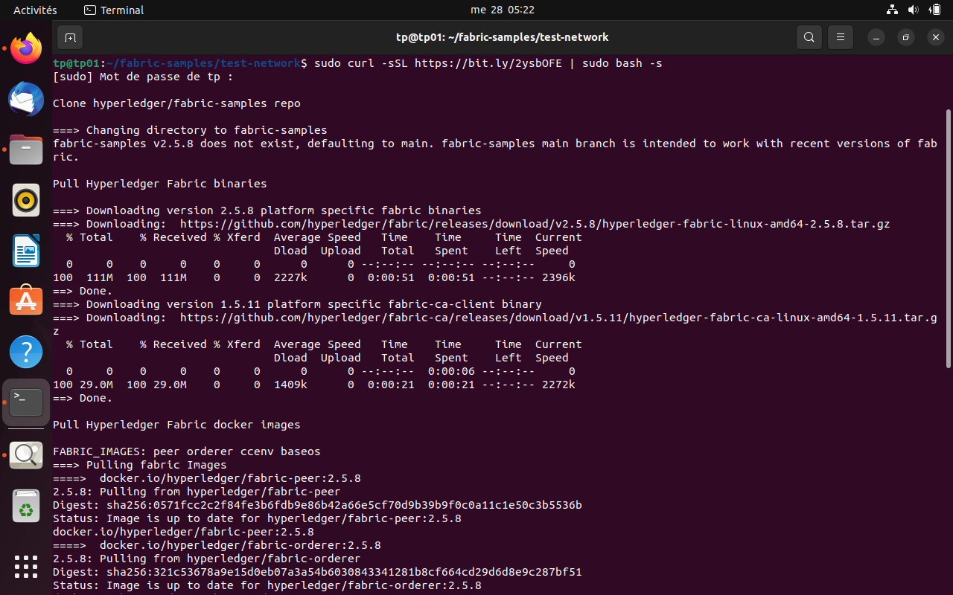

**11. Vérification de l'installation de Docker**

 Vérification des versions de Docker et Hyperledger Fabric.

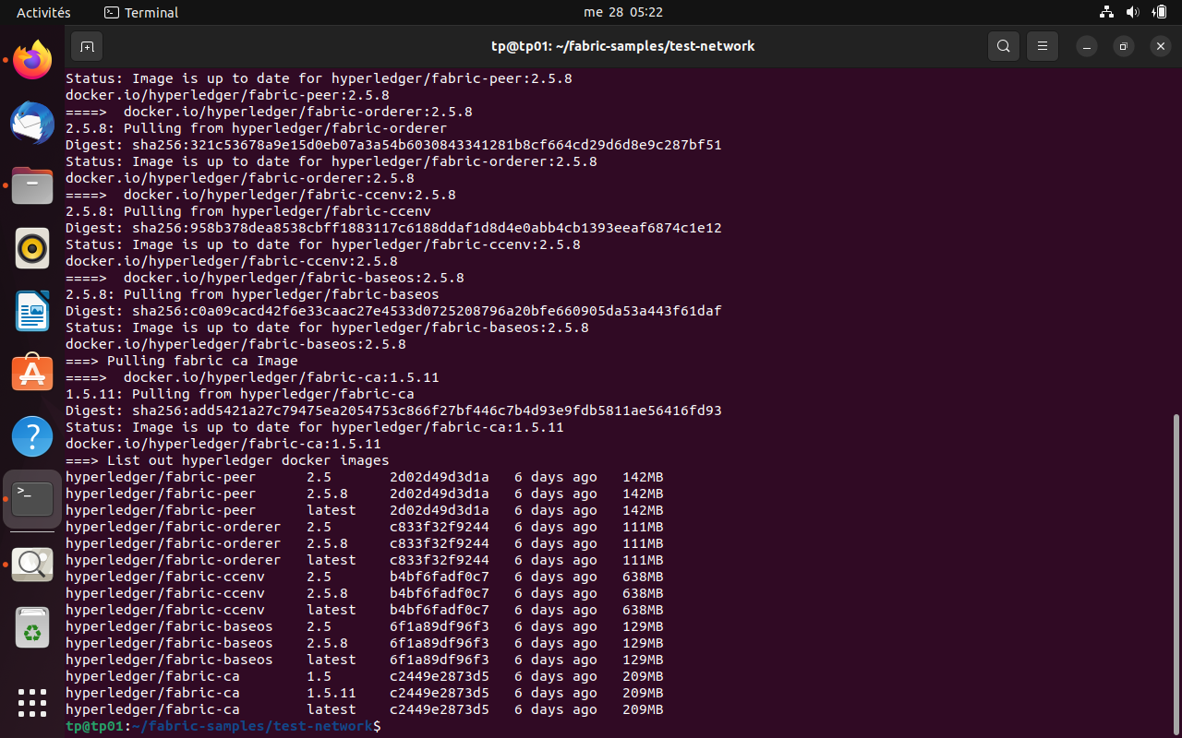

**12. Clonage des exemples Hyperledger Fabric** depuis GitHub.

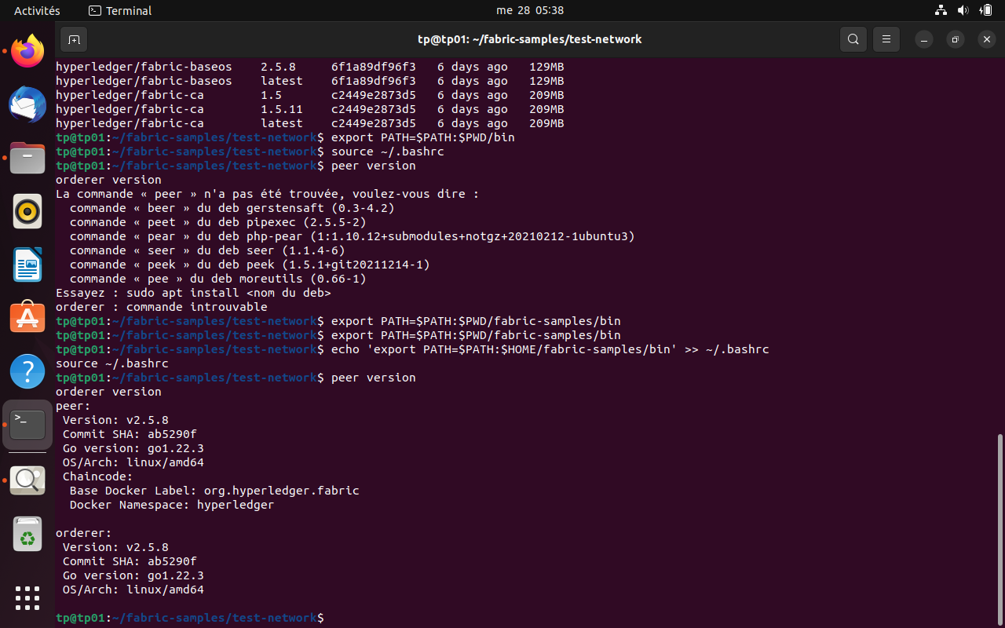

**13. Exécution du script de réseau** pour lancer le réseau Hyperledger Fabric.

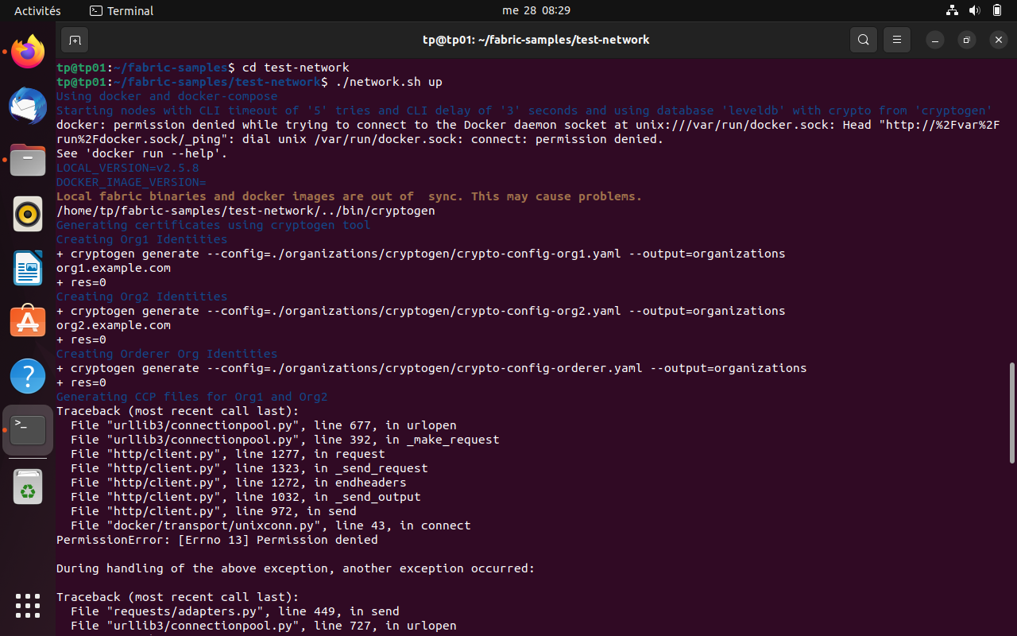

**14. Suppression et nettoyage des conteneurs et volumes Docker**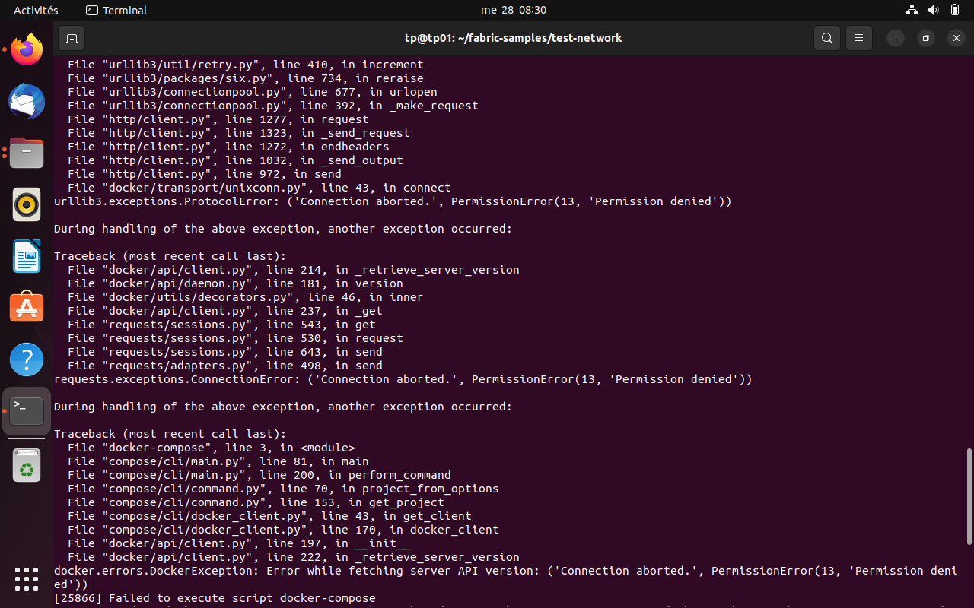

**15. Erreur du script de réseau**Erreur liée au canal existant lors de l'exécution du script de réseau.

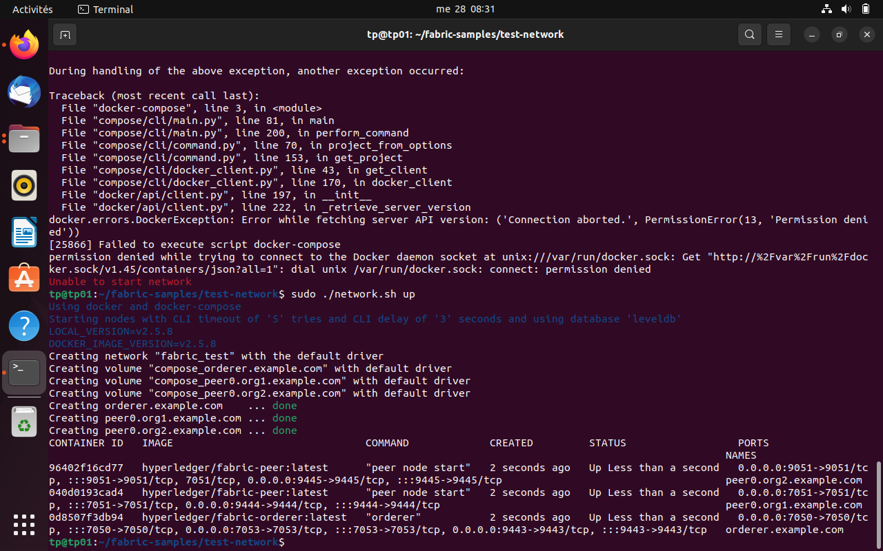

**16 Génération du bloc genesis du canal**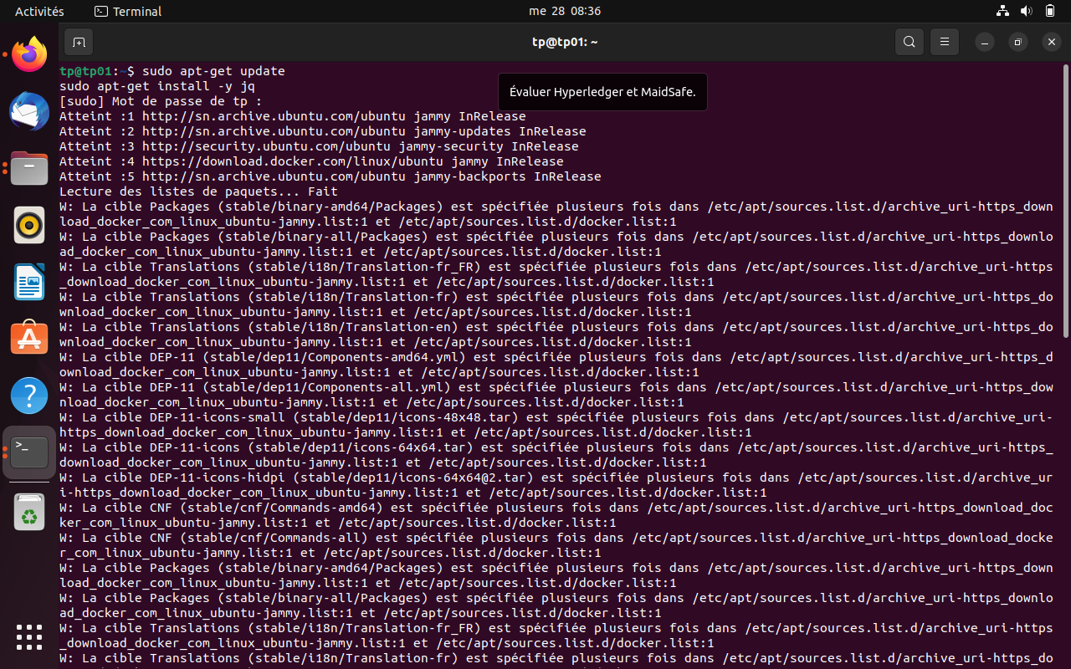

**Création et jonction au canal**  mychannel et jonction des pairs au canal.

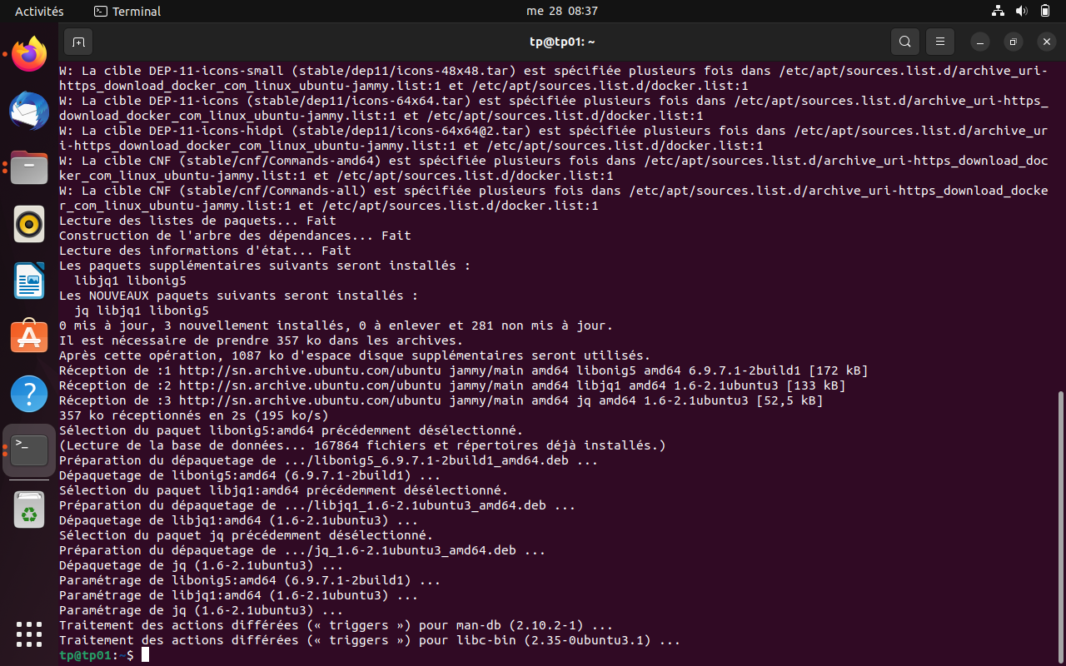

 Définition des pairs d'ancrage pour Org1 et Org2.

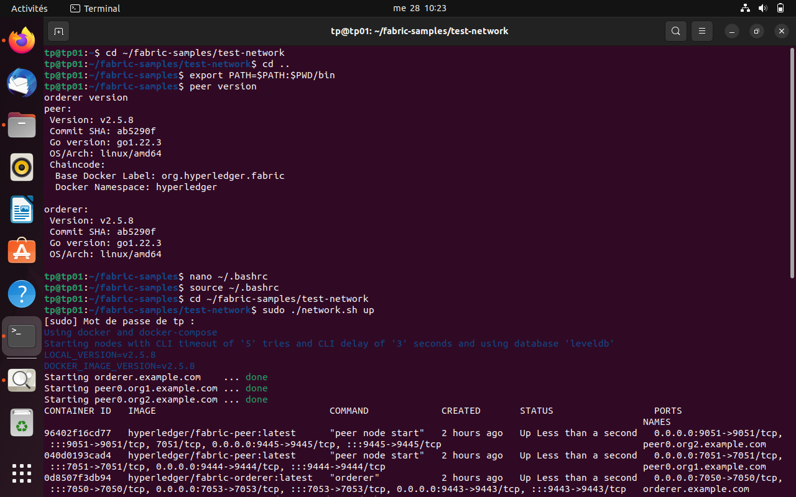

**C. initialisation du réseau**

Re-exécution du script de réseau après nettoyage.

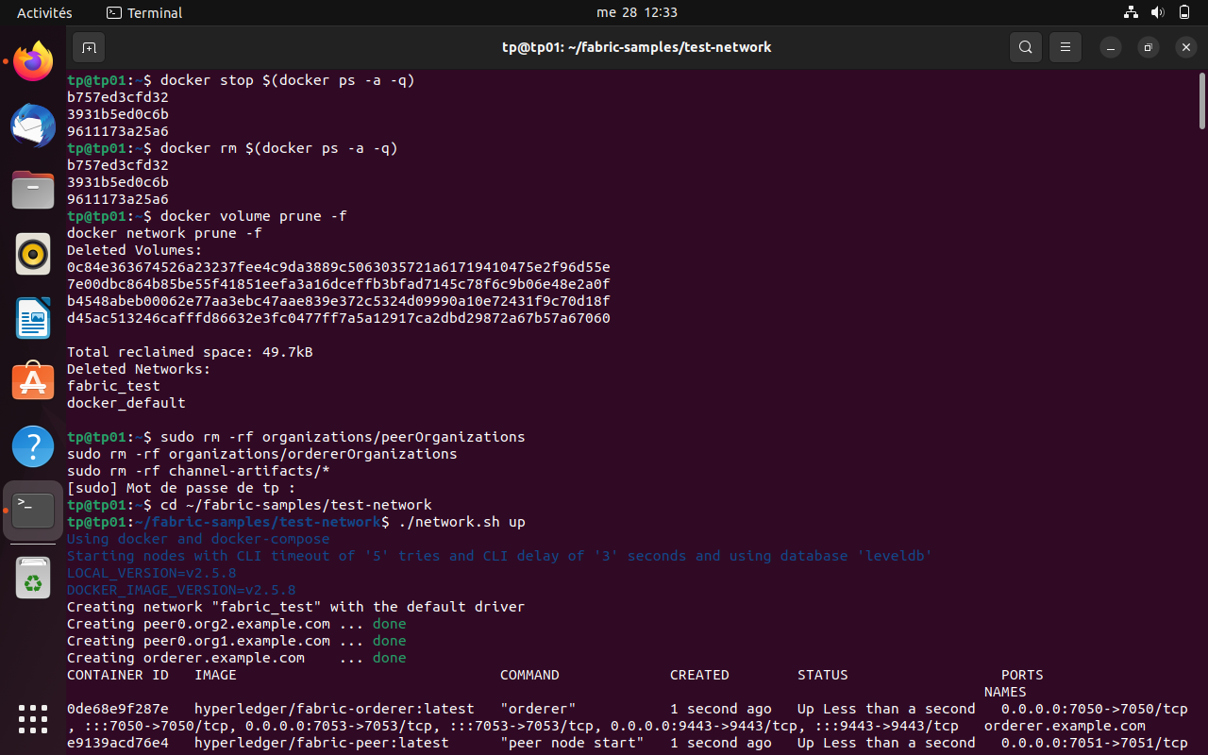

 Vérification que tous les conteneurs Docker pour le réseau sont en fonctionnement.

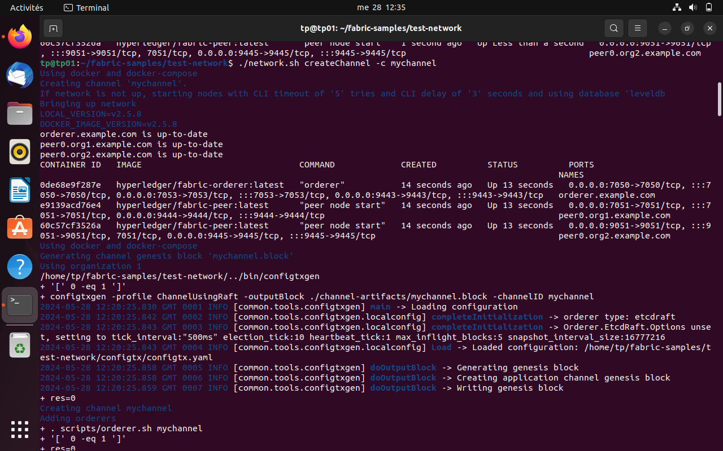

Configuration des variables d'environnement pour les commandes CLI de pair.

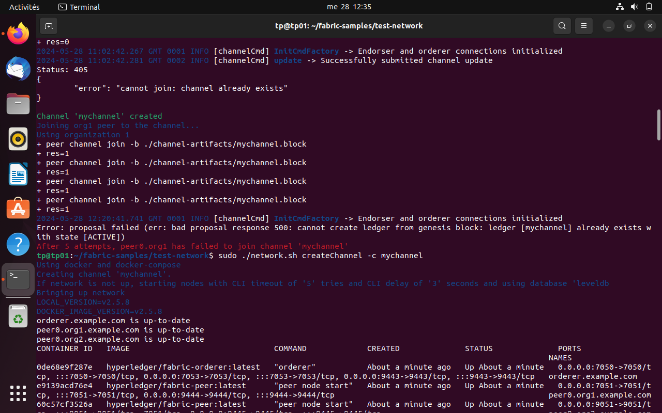

**Redémarrage du réseau**

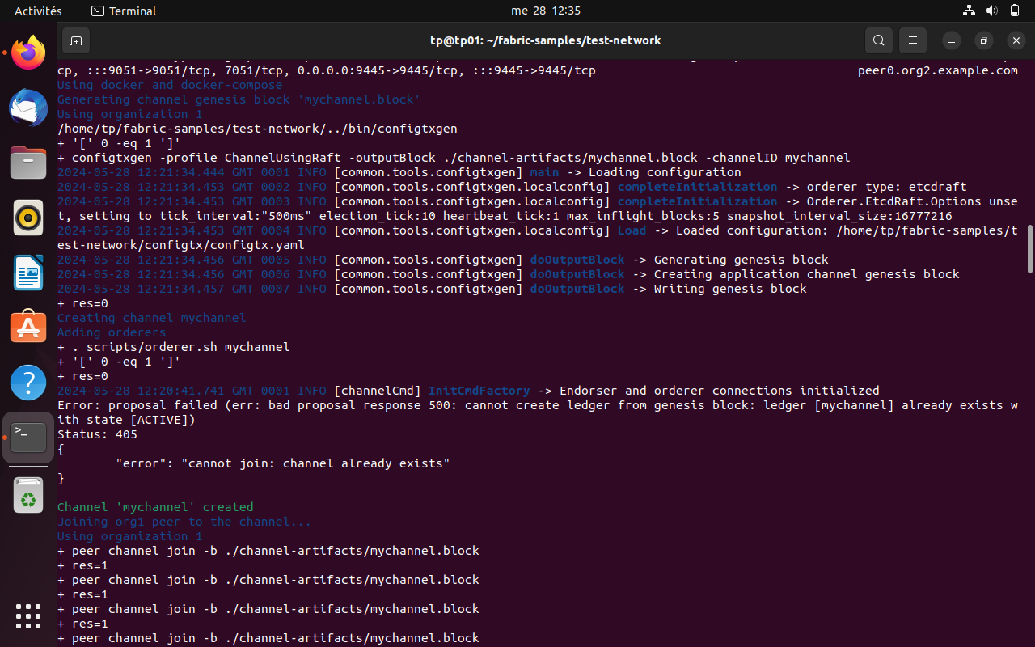

**Vérification de la version du peer**

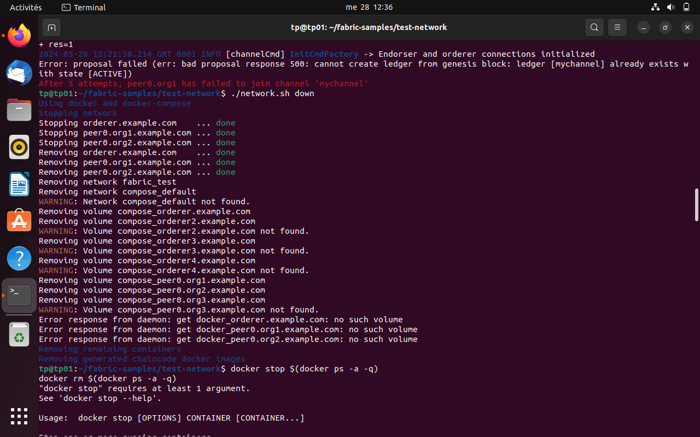

Création réussie du canal mychannel et jonction des pairs.

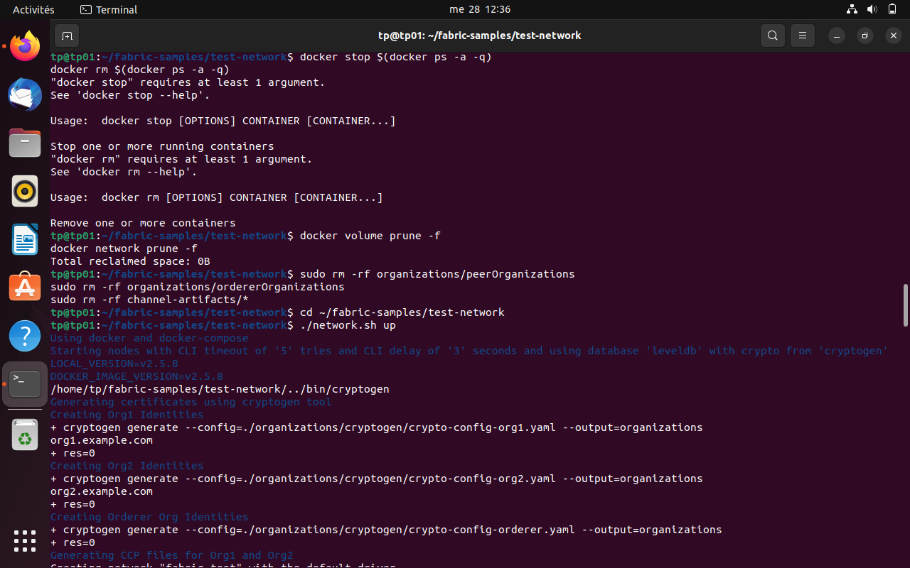

 Confirmation que les conteneurs Docker pour les pairs et l'orderer fonctionnent.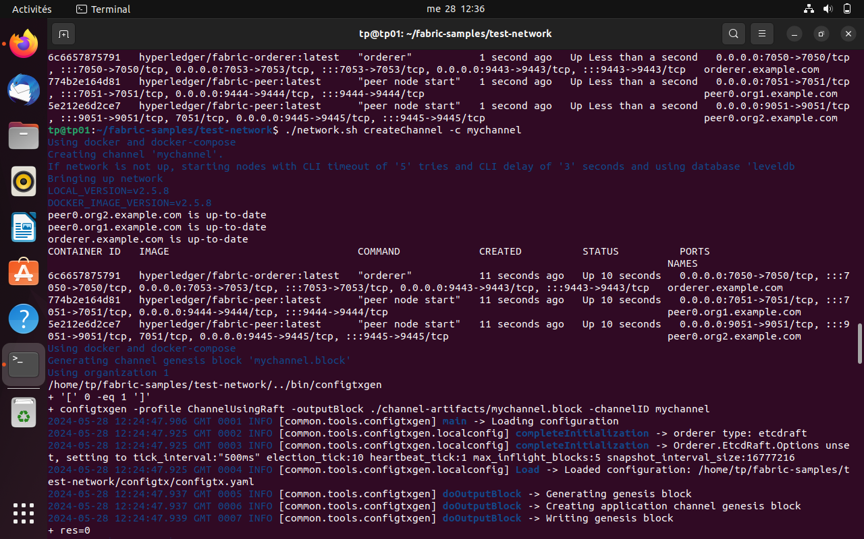

Ajout des binaires Hyperledger Fabric au PATH.

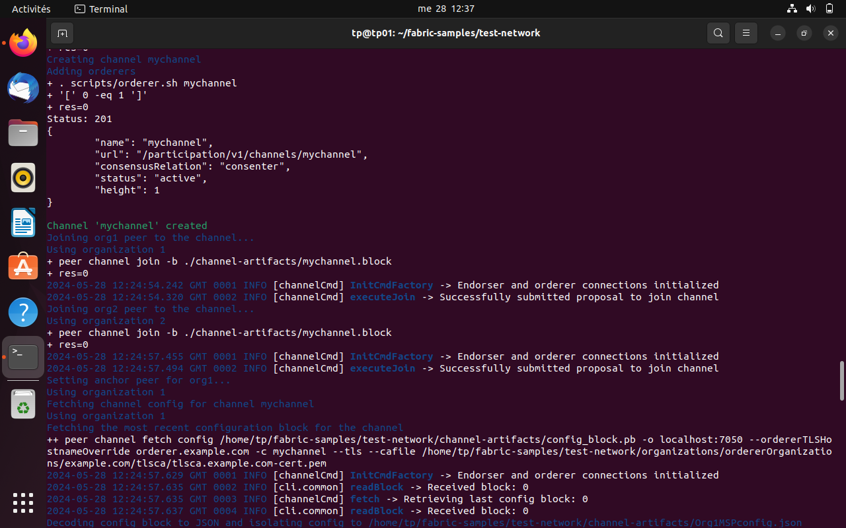

**Re-exécution du script de réseau avec les permissions corrigées** Vérification que le script de réseau s'exécute correctement après correction des problèmes de permission.

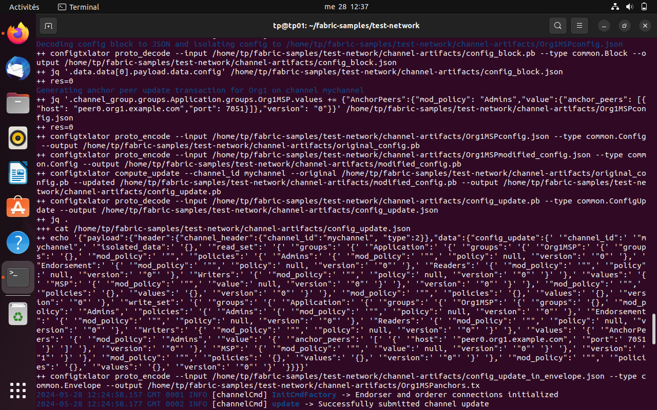

D. INSTALLATION DU RESEAU SAFENOTE

Le safenode est l’implémentation du nœud pour le réseau sécurisé. Ce répertoire contient la logique de base pour les opérations du nœud, y compris les definitions d’API, la gestion des erreurs, la gestion des évenements et la validation des données.

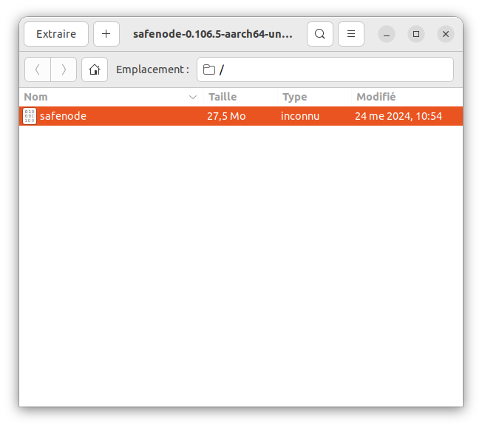

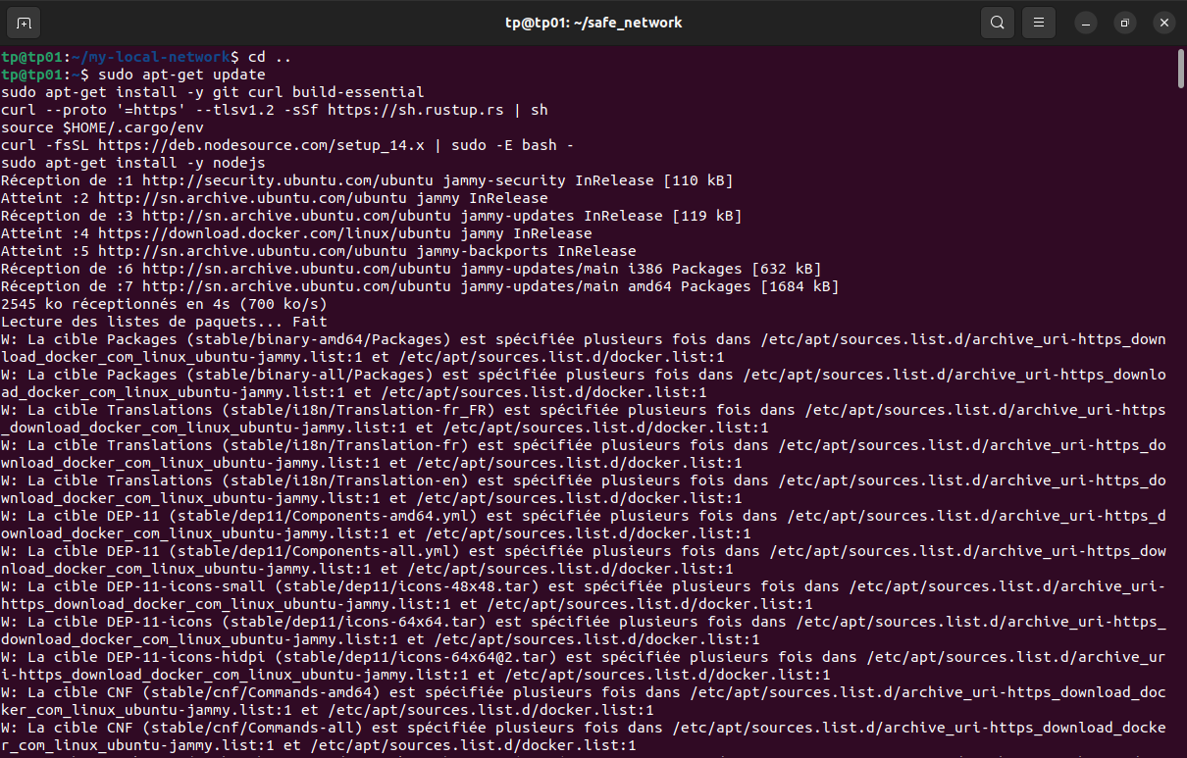Nous commençons par mettre à jour le système

Nous mettons en place des outils à savoir git, curl et build-essential pour le développement et la gestion des logiciels.

1. Git est utilser pour clôner des paquets qu’on pourra apporter des modifications dans le code source

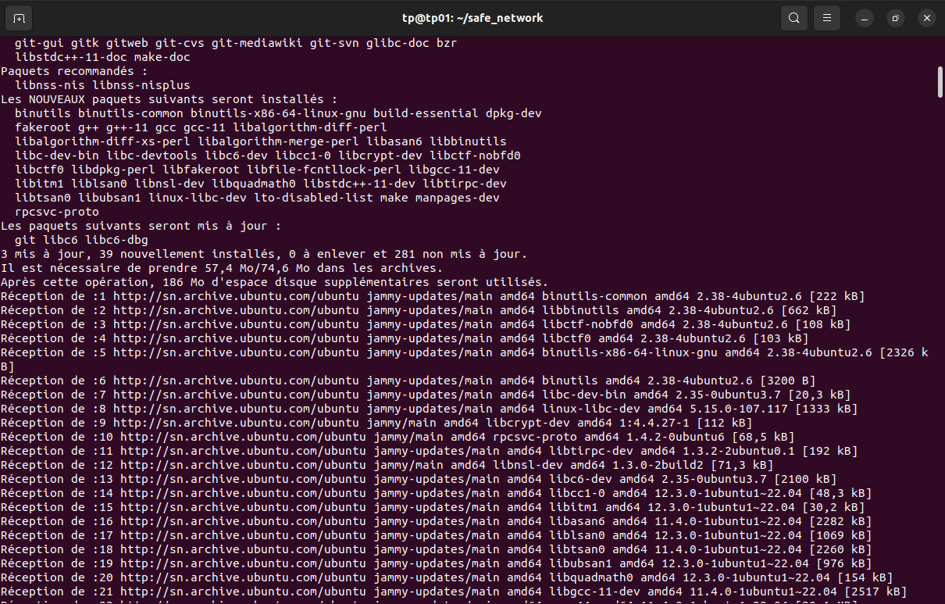

1. Curl permet le transport des données avec des URL. Il prends en charge des protocoles différents notamment le https

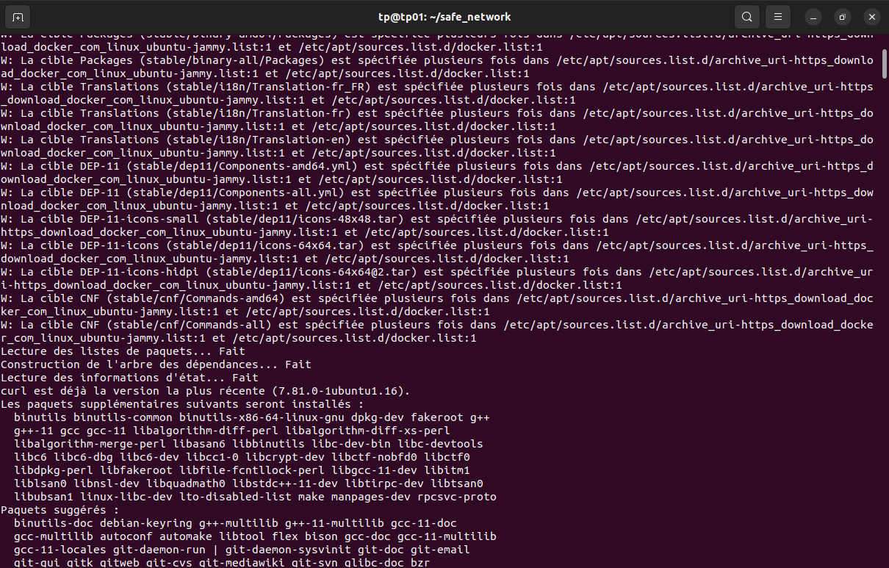

1. Build-essential inclut des outils de compilation et les bibliothèques nécessaire pour compiler à partir du code source.

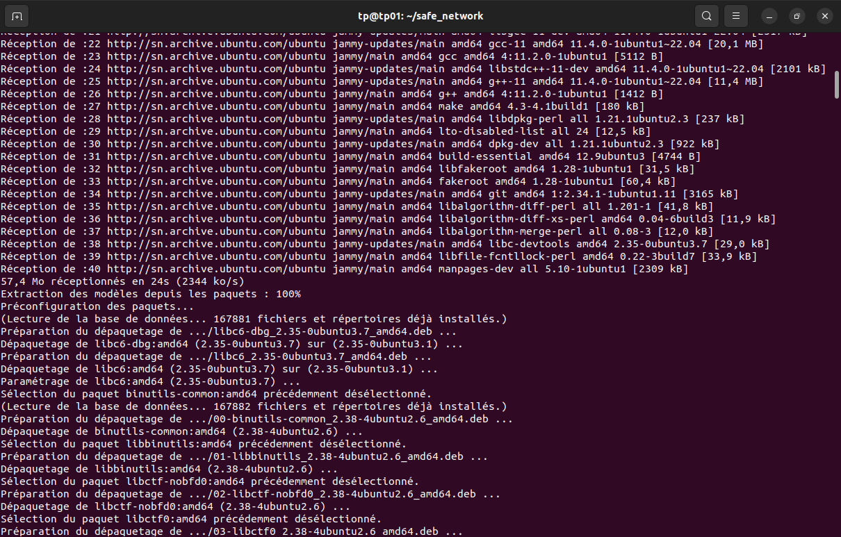

* Gcc un compilateur de C, C++ , etc
* G++ un compilateur C++
* 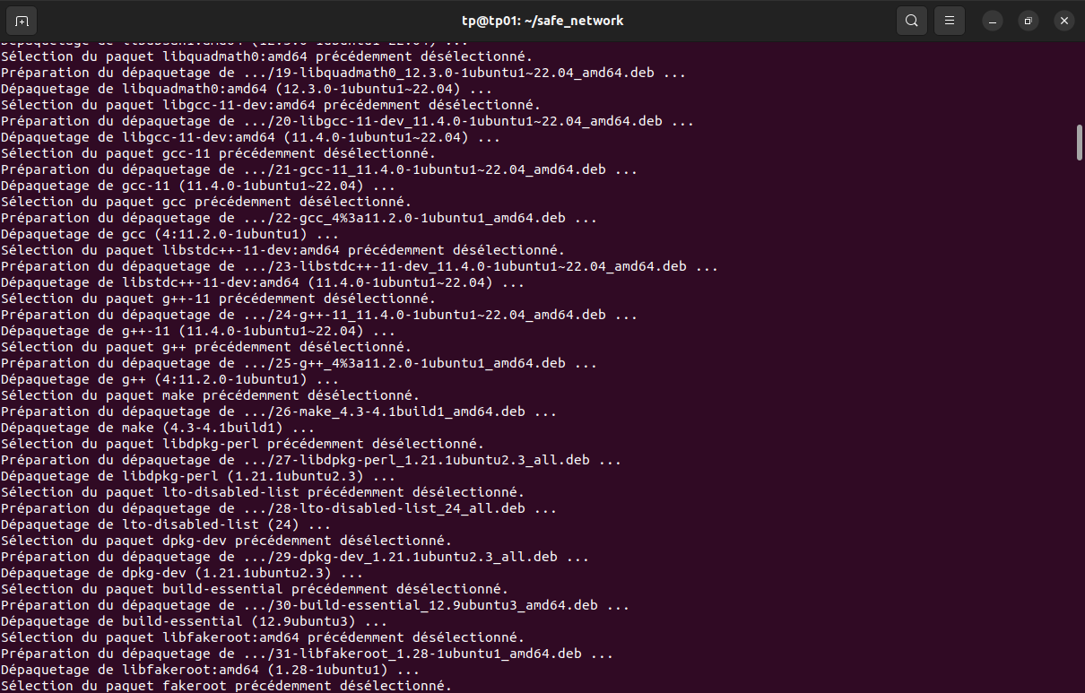Make automatisation la construction des programmes
* 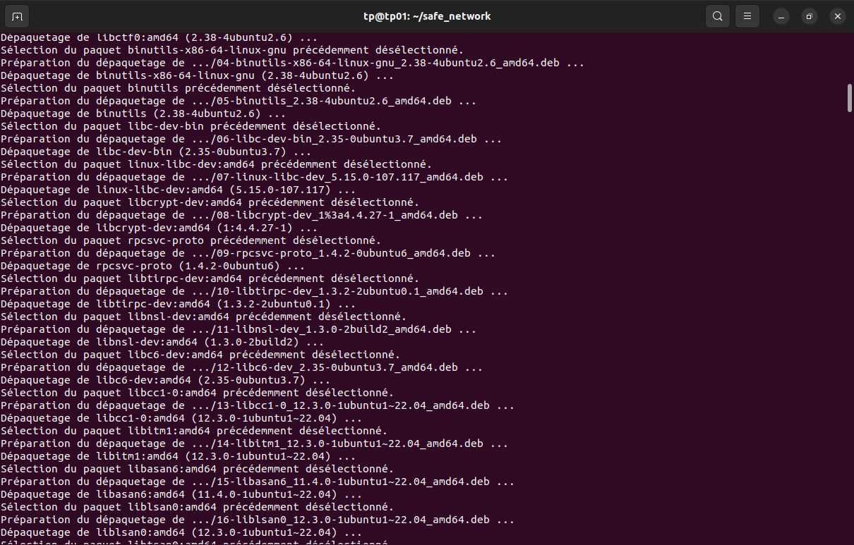Ainsi que d’autres dépendance nécessaires

1. Cargo est l’outil de gestion de projets et de compilation de langage pour le langage Rust.

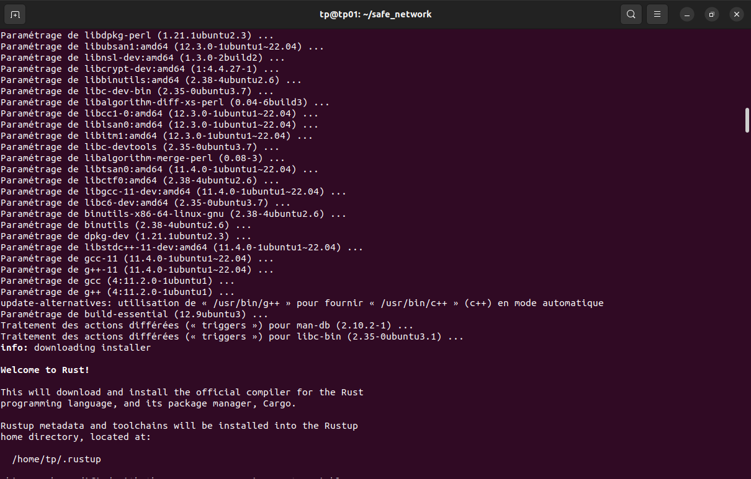Ceci dit que nous allons installer Rust avec rustup

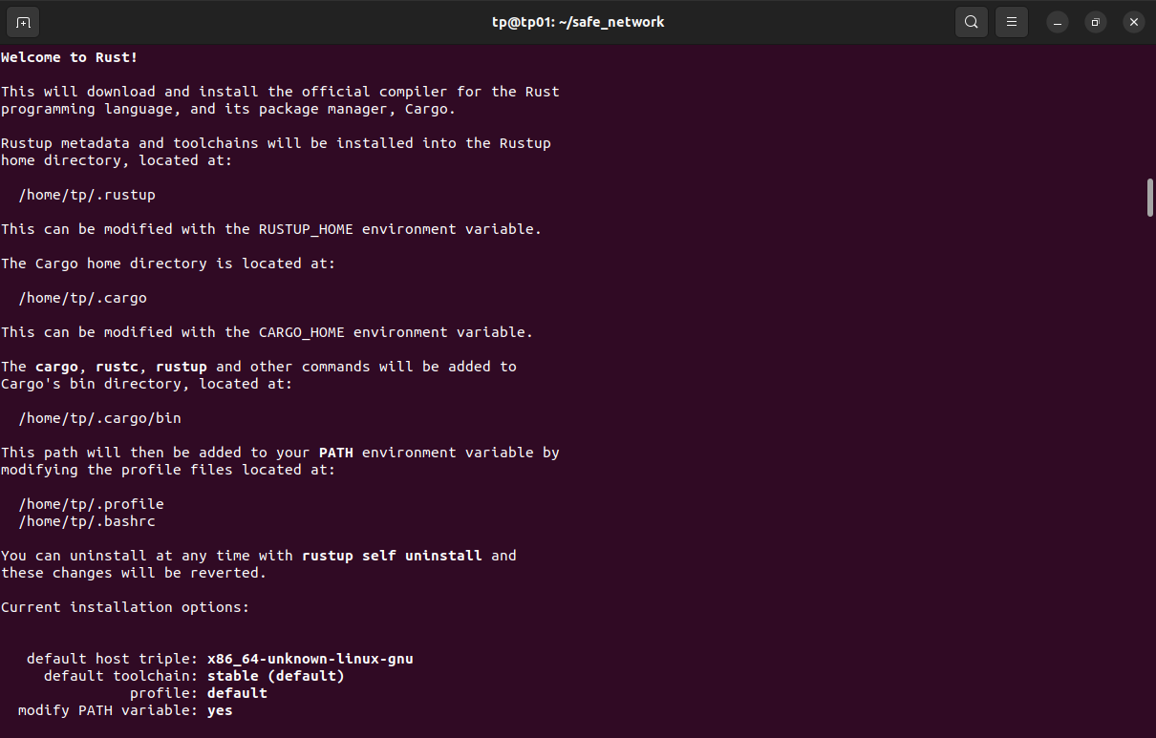Viens s’ajouter l’installation du compilateur cargo

Maintenant nous devons configurer le système pour installer une version spécifique de node.js depuis Nodesource.

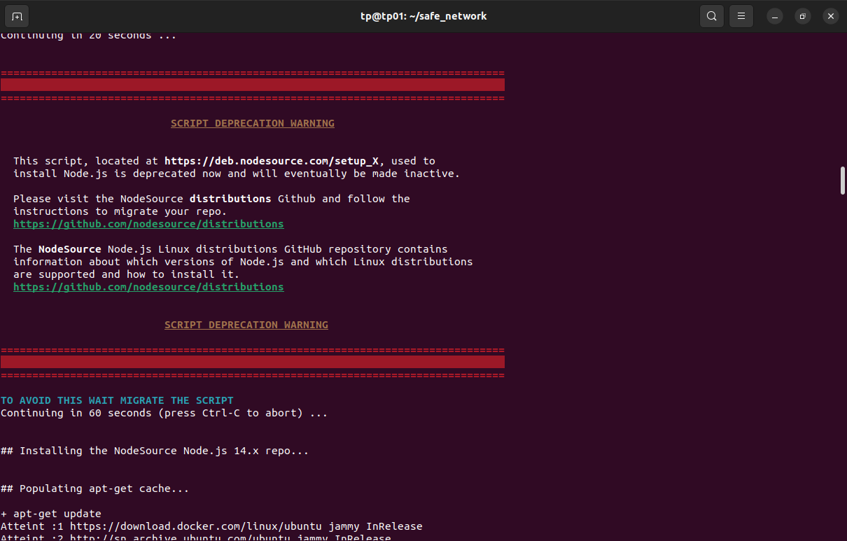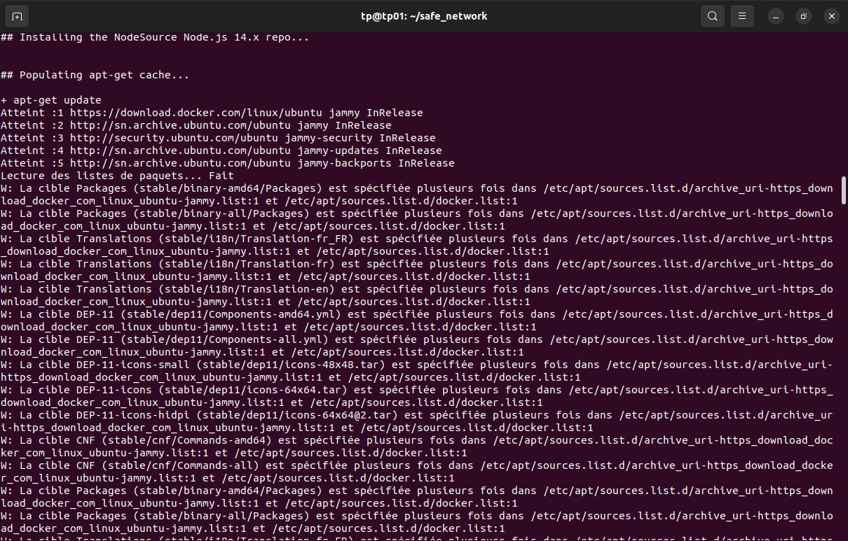

Une fois que nous avons fini de préparer le système on pourra installer le paquet node.js

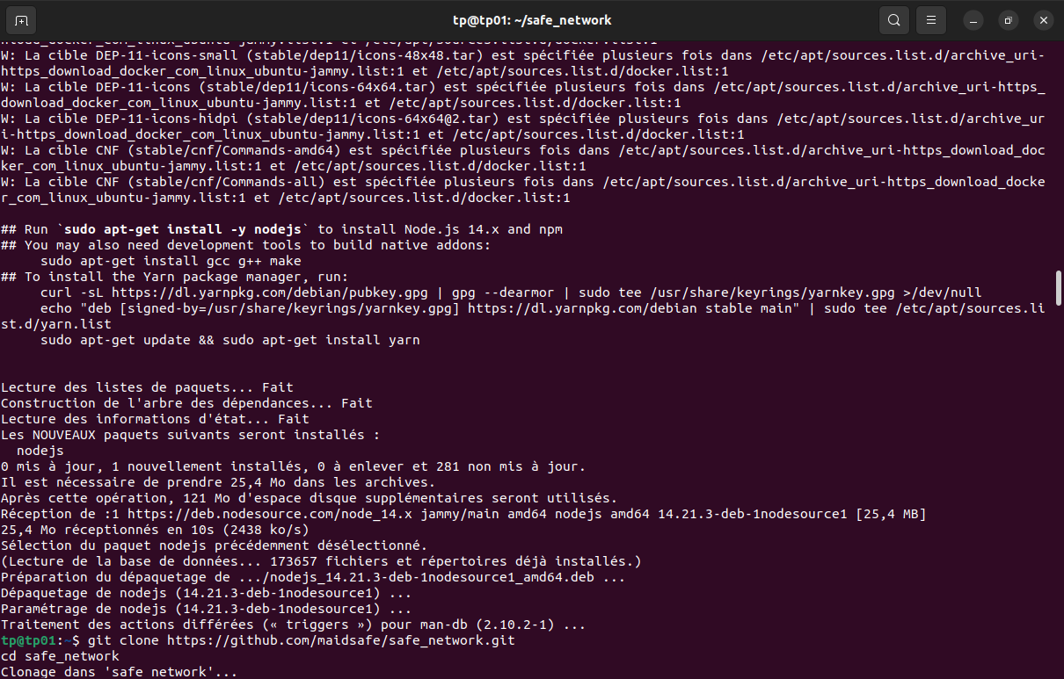

Place au clônage d’un paquet du dépôt safe_network de Maidsafe pour pouvoir explorer, modifier, et contribuer au projet en utilisant les commandes git appropriées.

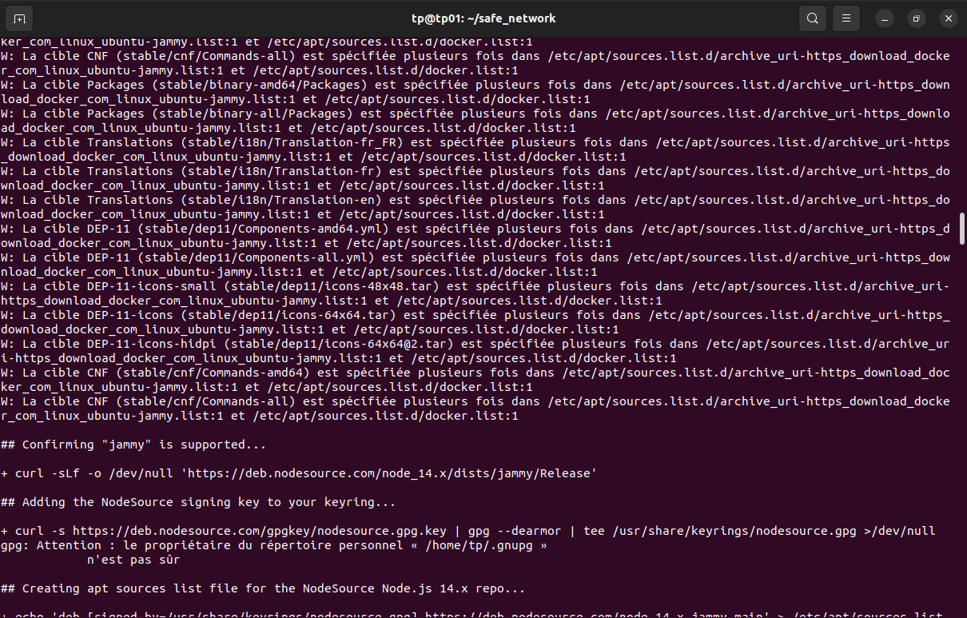

Nous allons pouvoir mettre à jour le système avec tous installation qu’on a eu faire afin que le système le puisse les prendre en compte.

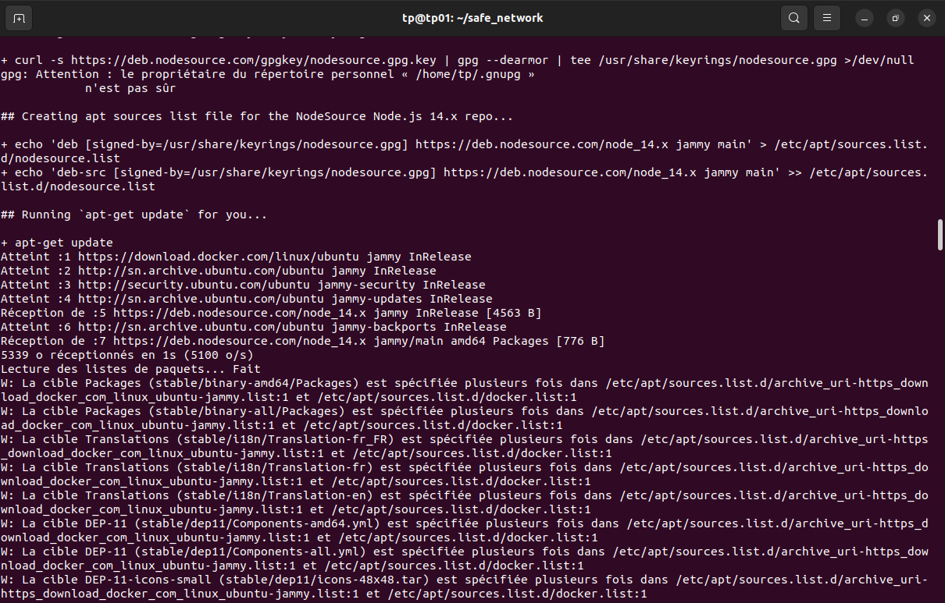

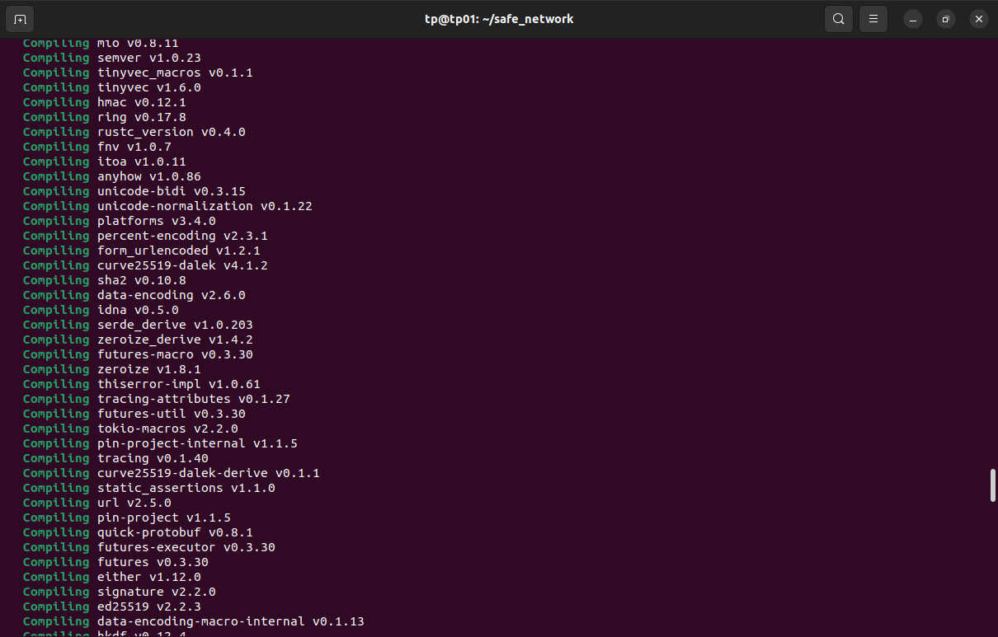

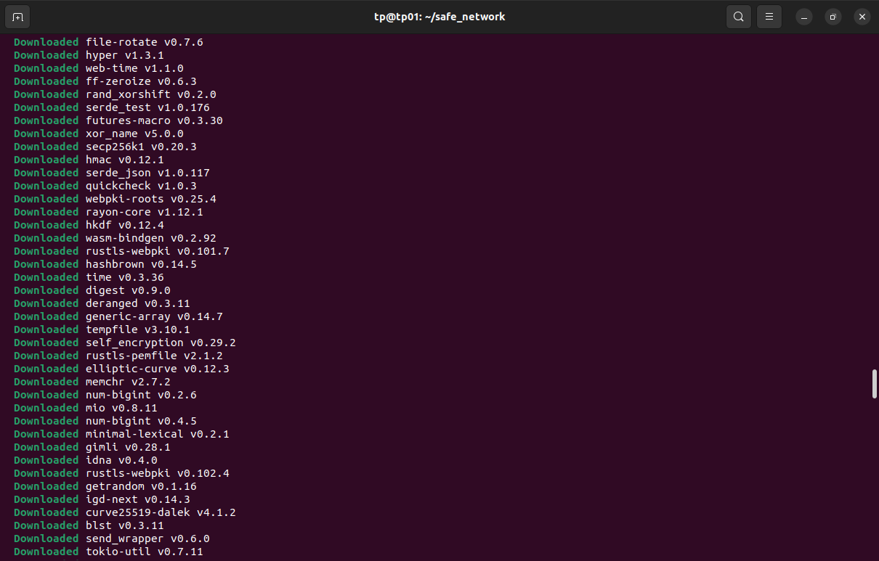

Nous allons télécharger les paquets de maidsafe puis nous allons nous déplacer sur le répertoire /safe_network puis exécuter la commande cargo install –path sn_cli ce dernier permet au développeur de pouvoir compiler et d’installer les projets Rust.

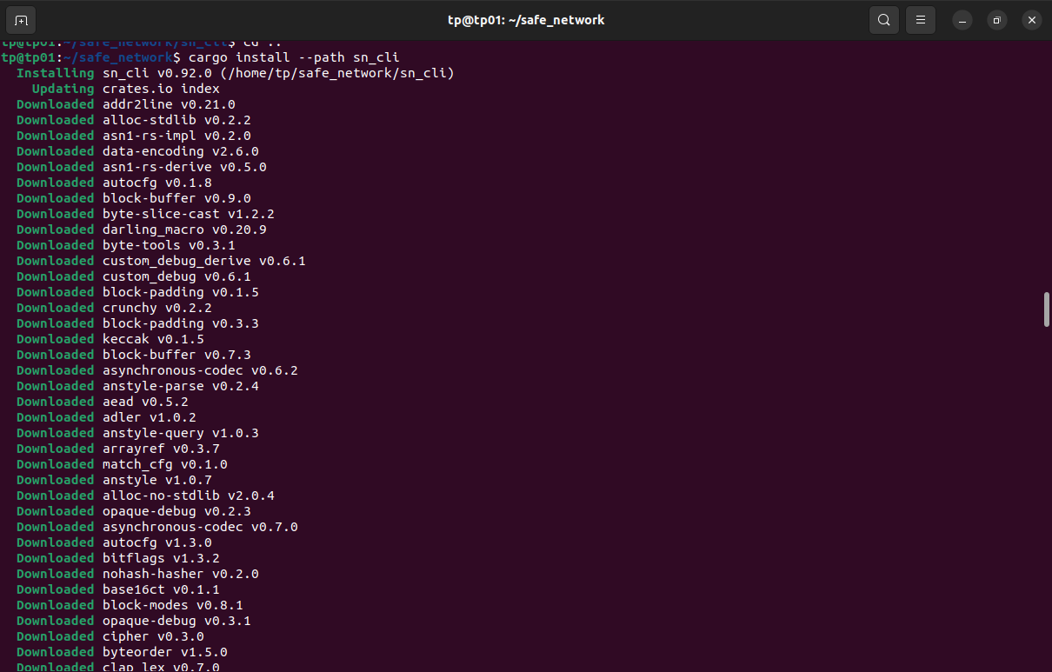

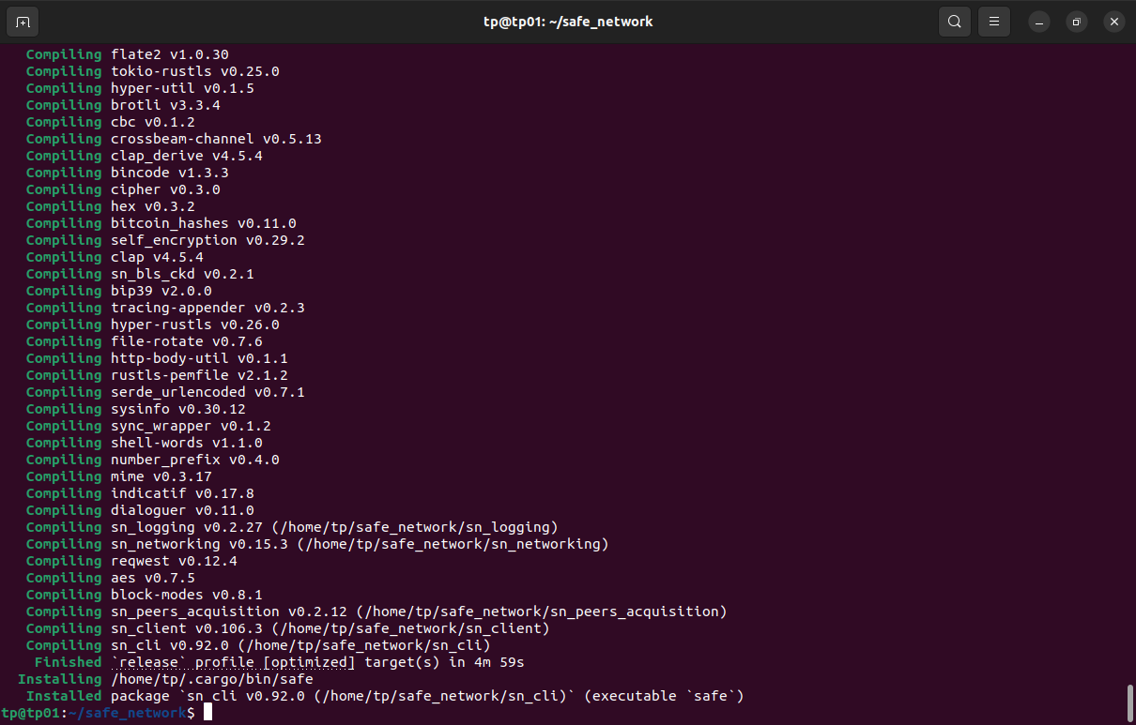

Nous allons maintenant exécuter et compiler le projet de safenode-manger avec l’outil cargo

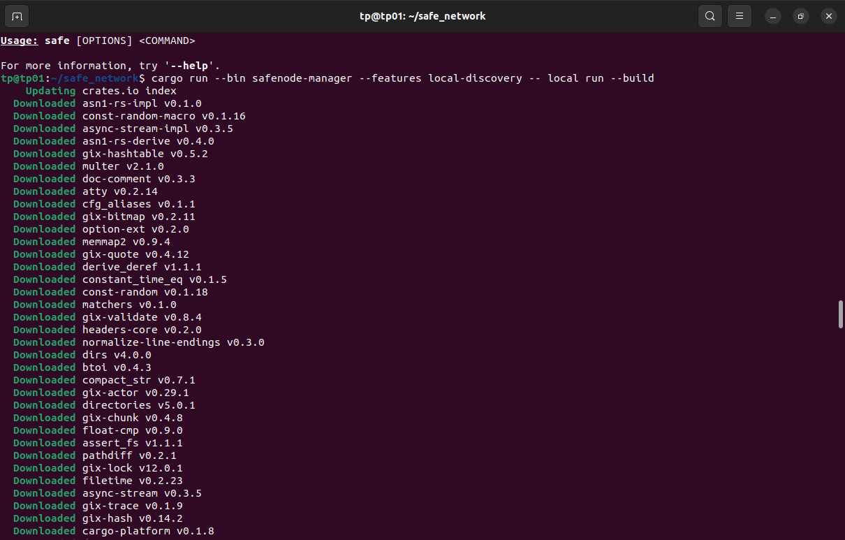

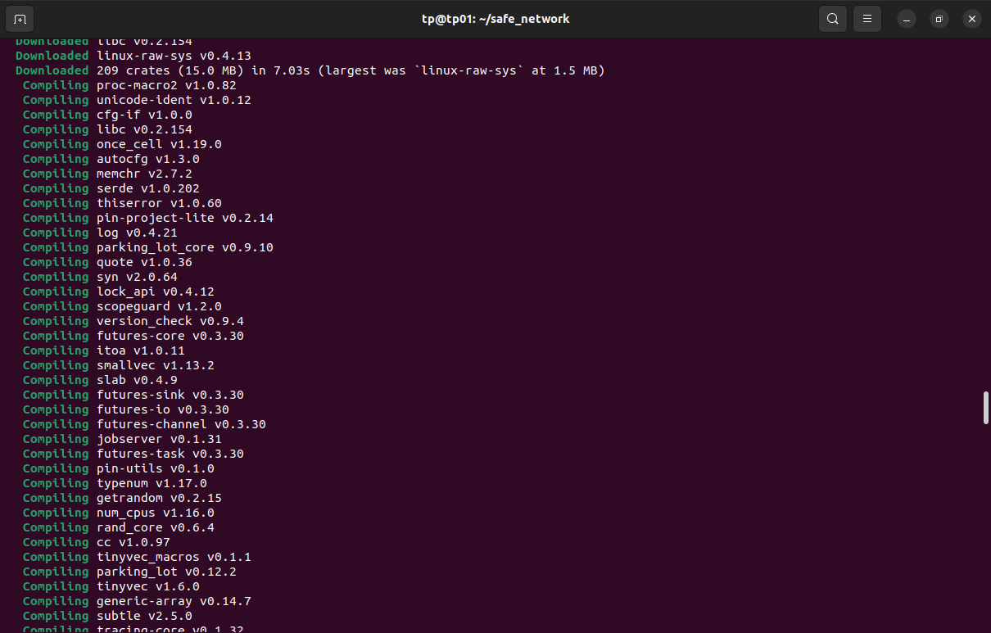

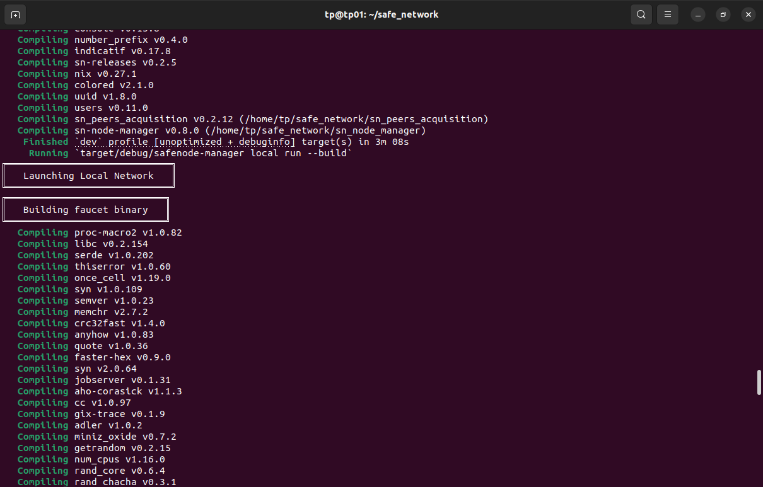

Viens s’ajouter les résultats de la compilation du projet comme suite

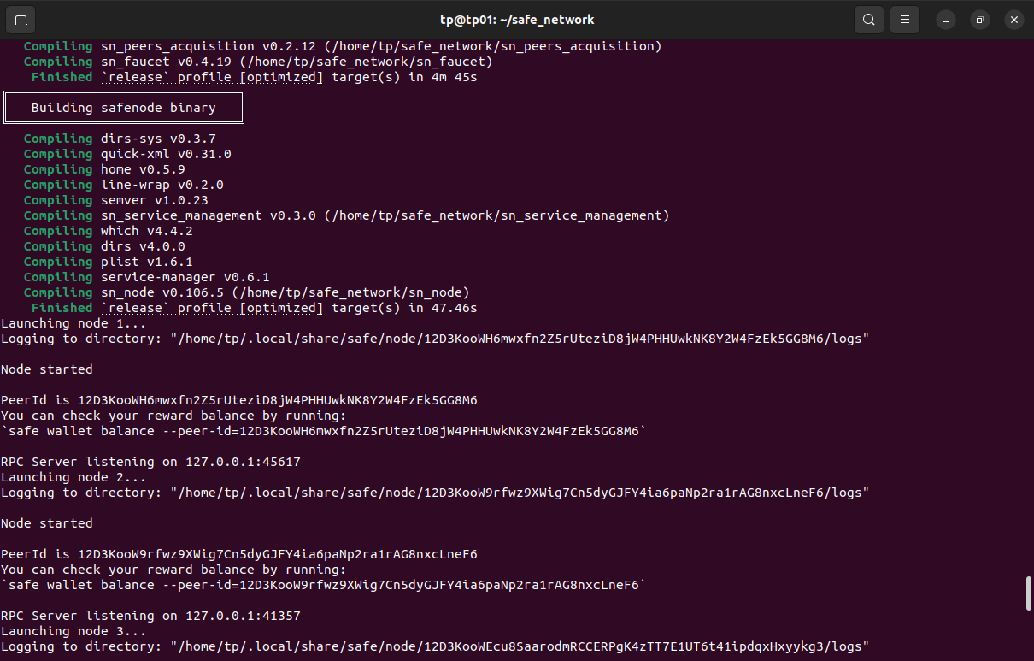

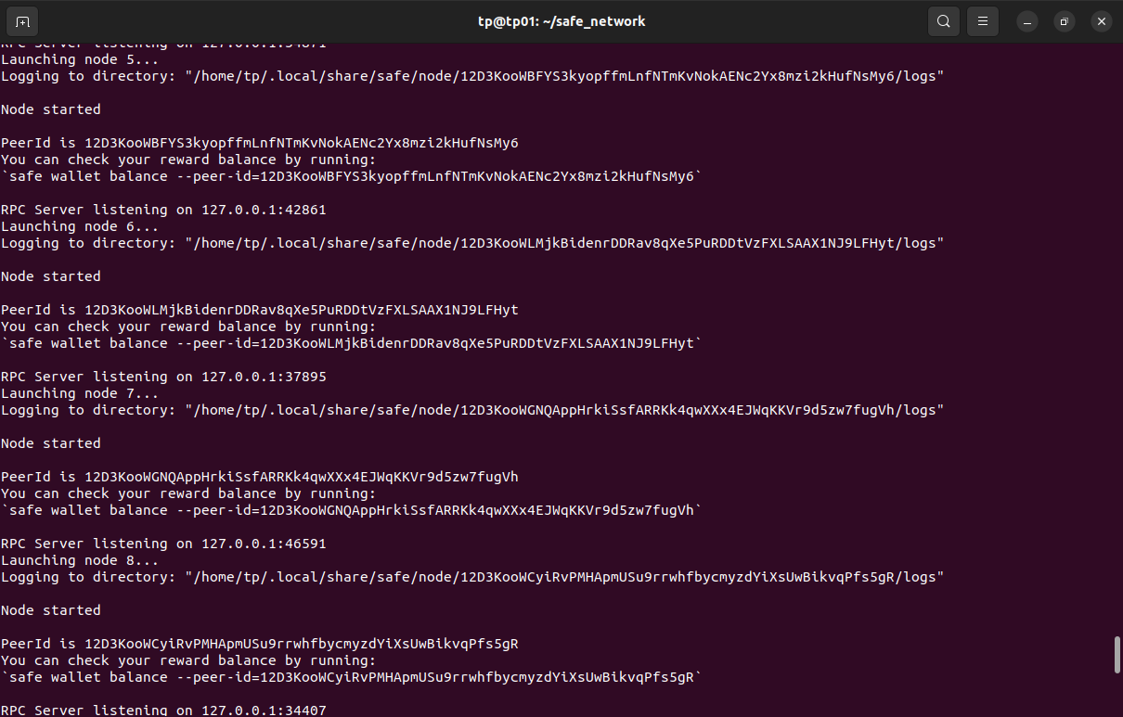

Ainsi viens s’ajouter une commande pour décrire une transaction initiale ou des nanotokens sont transférés de leur source de création initiale(genesis) vers une portefeuille contrôlé par la fondation du projet.

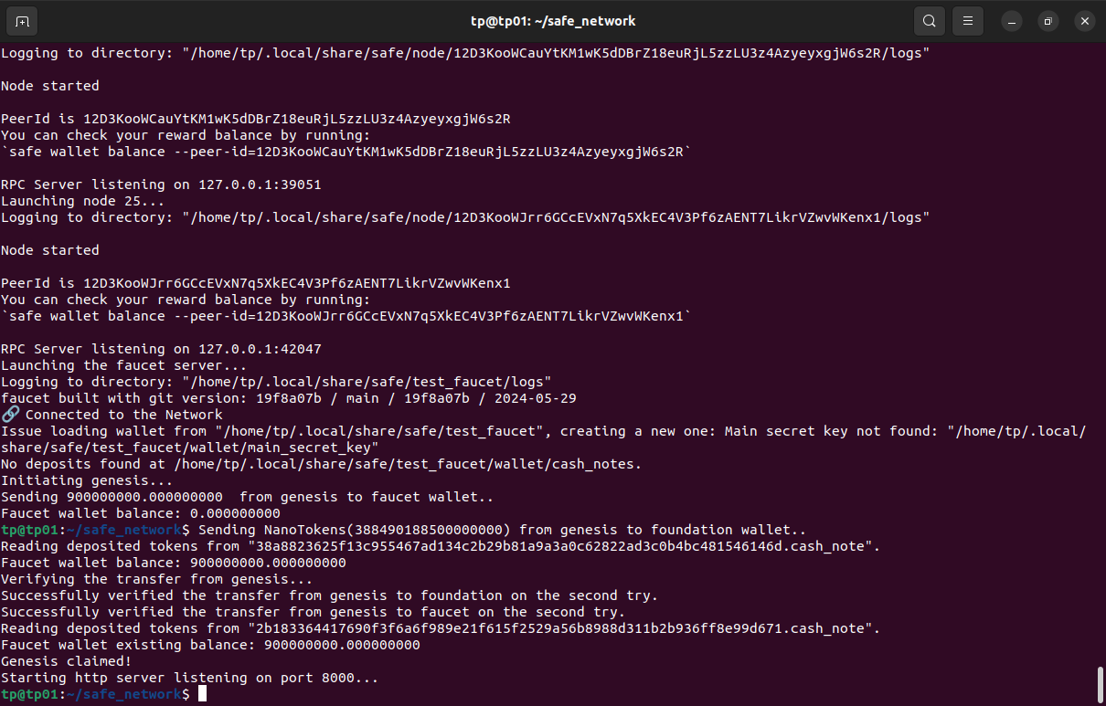

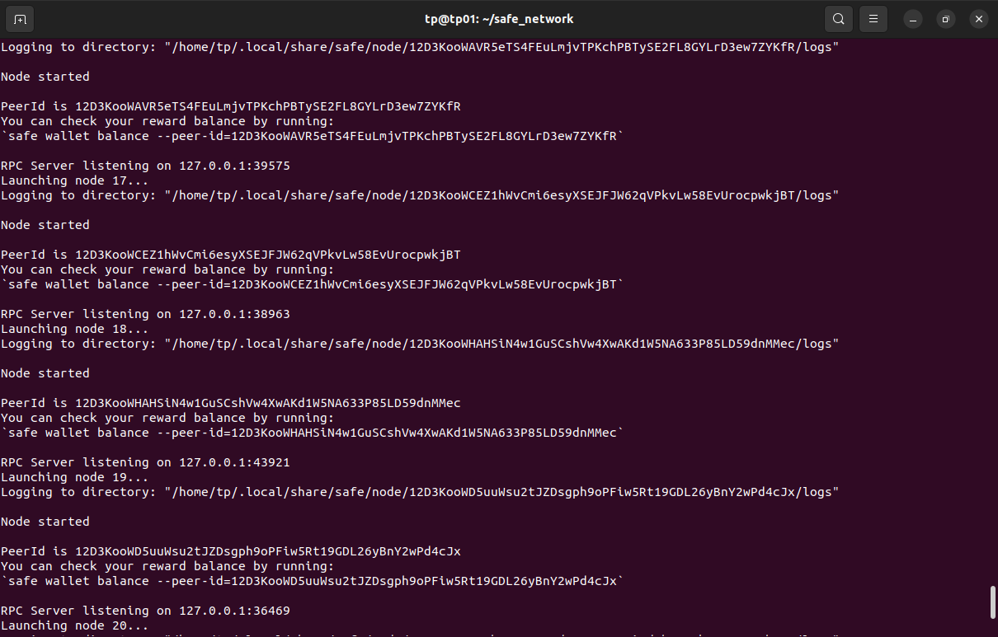

Étant donné nous avons démarré tout les services de safenode-manage nous allons vérifier le status de safenode-manage.

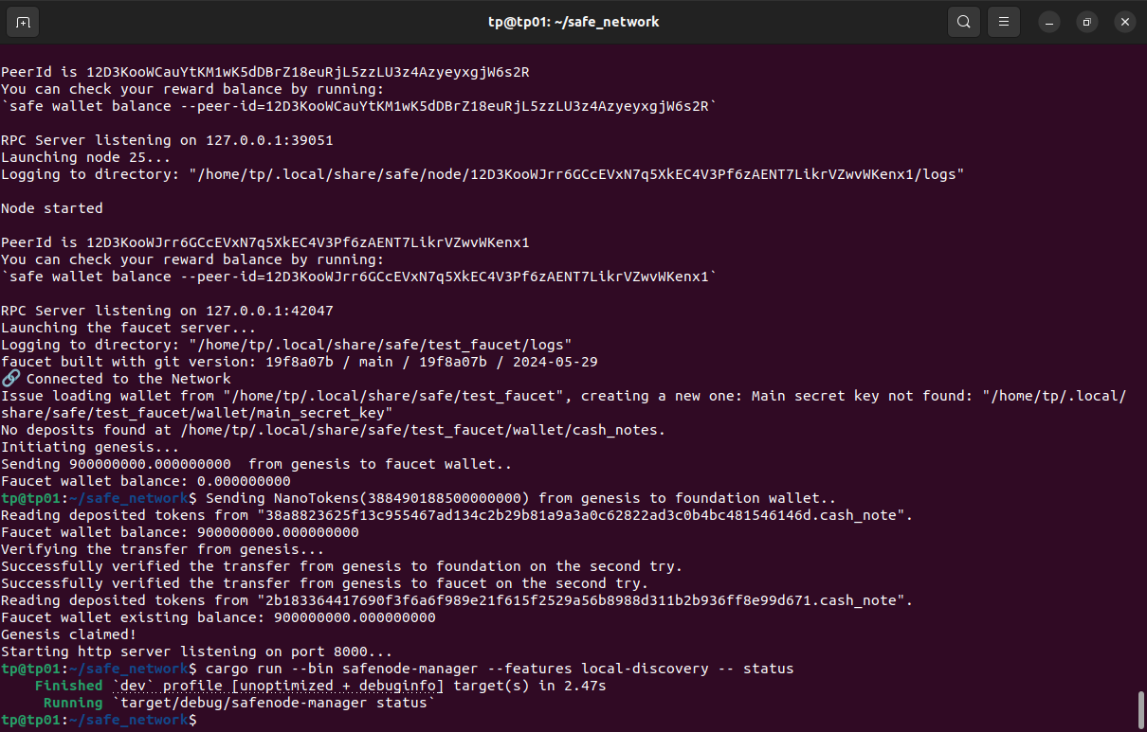

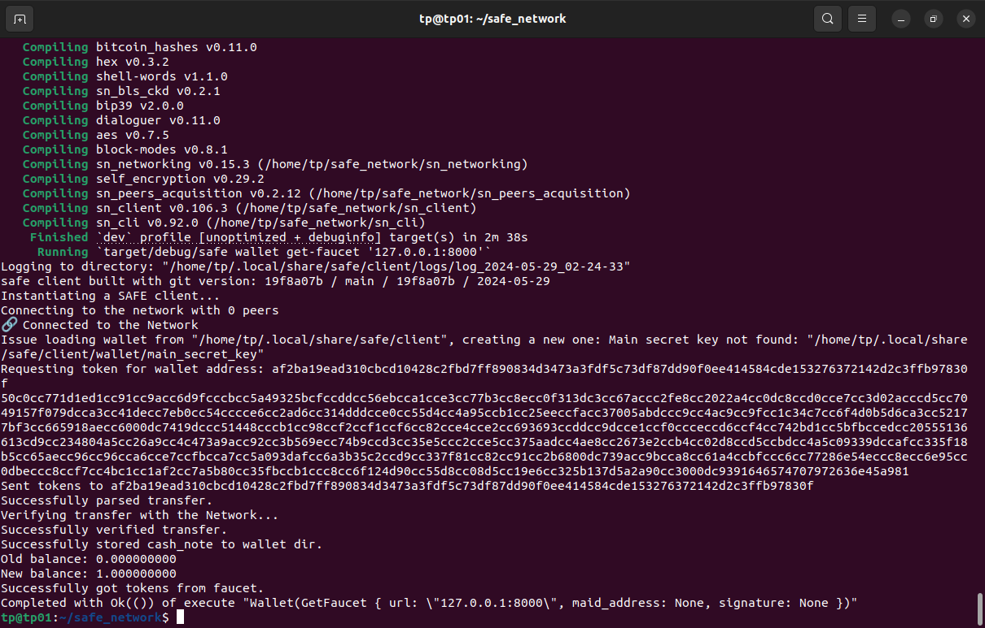

3 Développement d’un prototype

Nous allons tout d’abord créer le répertoire chaincode  grâce à la commande mkdir –p ../chaincode/ documentcontact/go

On se position sur le répertoire chaincode avec cd ../chaincode/ documentcontact/go puis nous créons un fichier document-chaincode.go enfin pour éditer le fichier y mettre le codechain.

Puis exécutons la commande puis nous visualisant le résultat des deux peers du channel

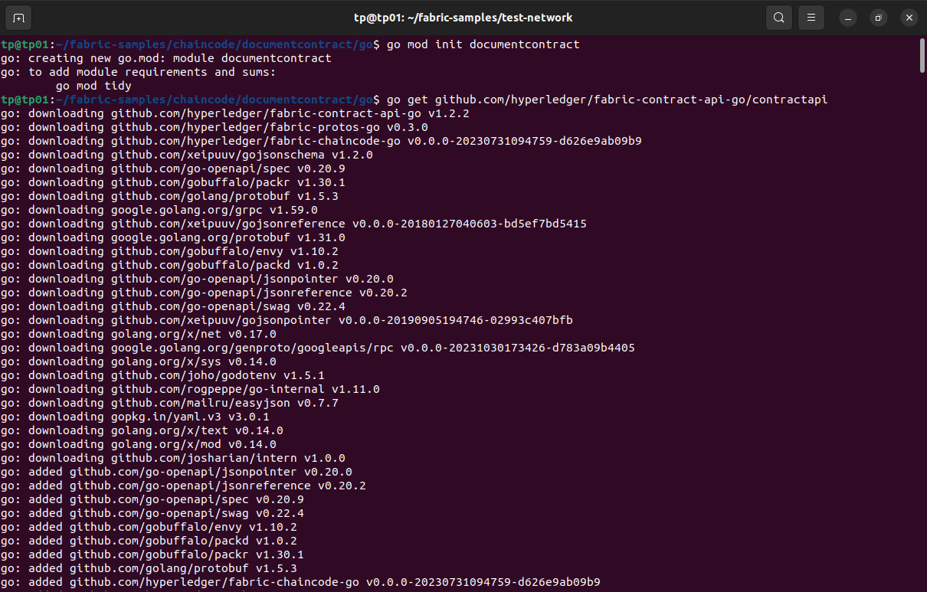

L’approbation de la definition du chaincode pour org2 après plusieurs vérifications de l’êtat de préparation des engagements.

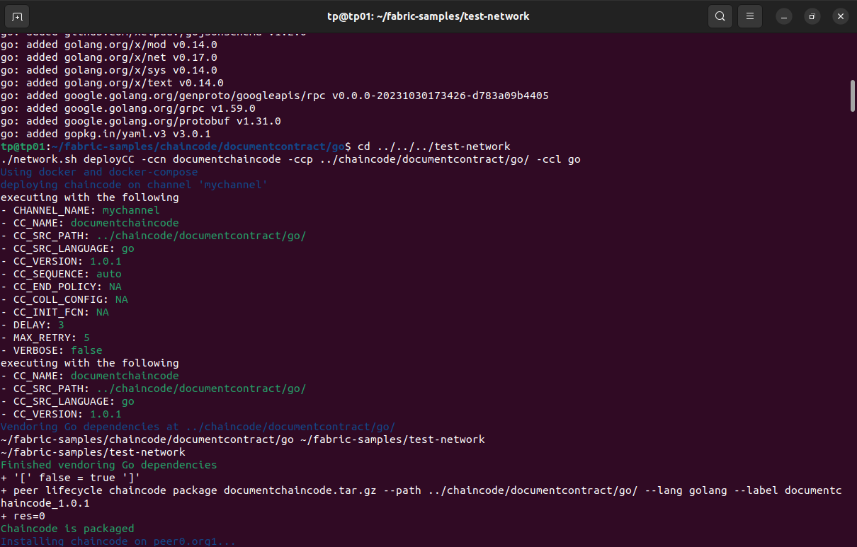

Installtion du chaincode sur les deux peers avec confirmation que l’installation & bien reussi.

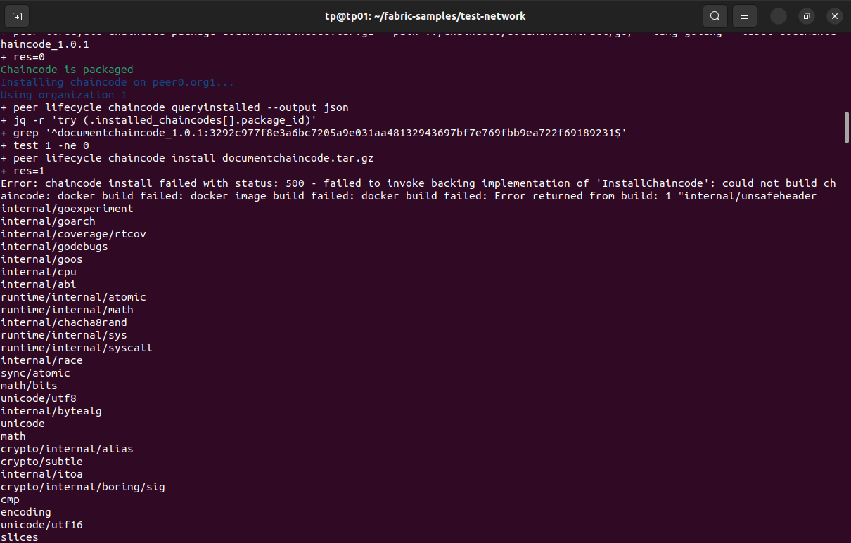

On assiste à l’installation du chaincode après la mise à jour des dépendances de Go nécessaires.

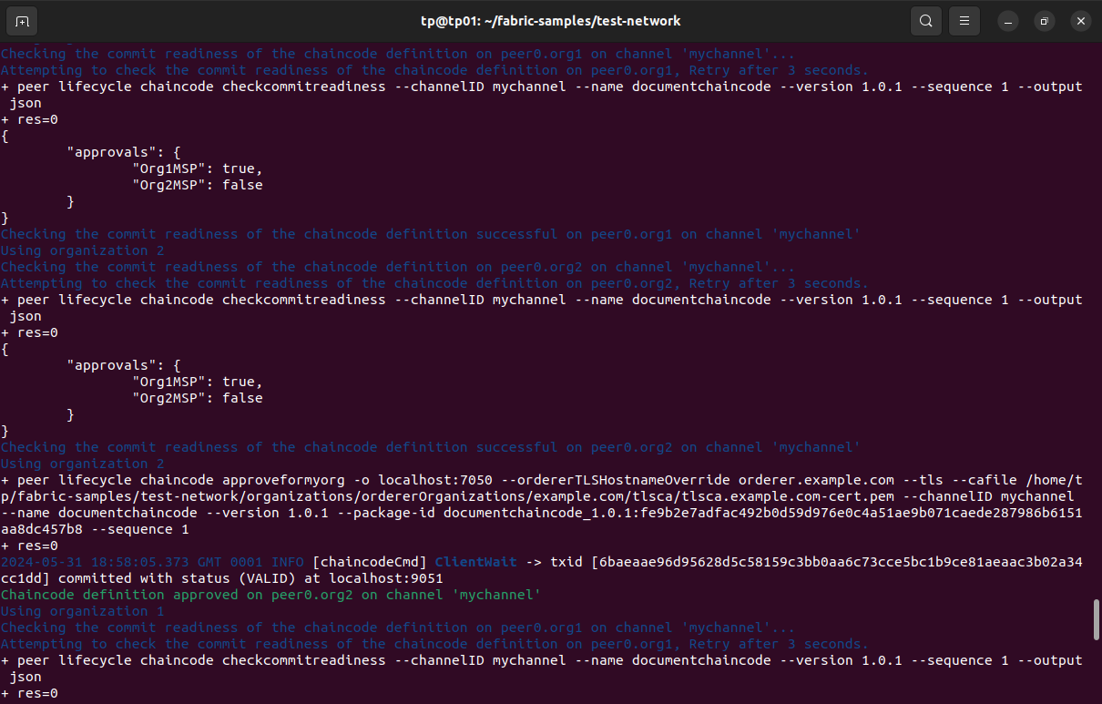

Maintenant passe au packaging et l’installation du chaincode avec les dépendances correctement vendues puis une confirmation avec succés de l’installation.

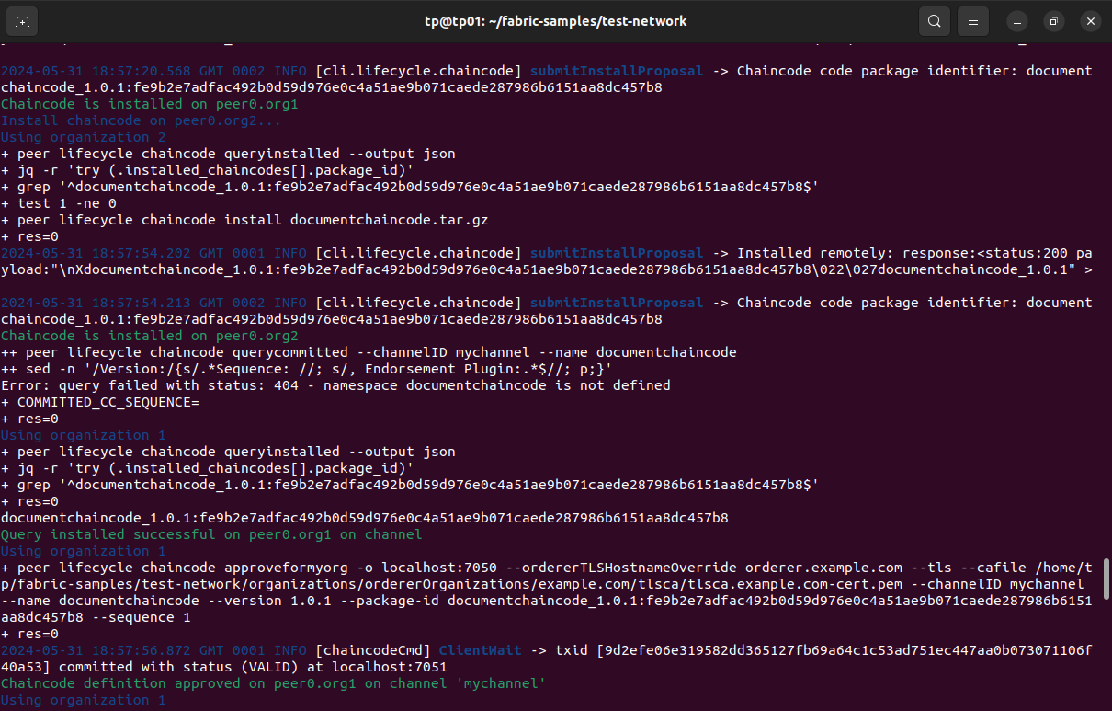

Le processus de soumission de l’installation est exécuté avec succés et le chaincode est approuvé sur peer0.org2.



Le chaincode a été engagé et installé avec succés. Les vérifications de l’êtat de préparation des engagements montrent que les organisations ont approuvés le chaincode .

En résumé, les captures montrent une séquence complète d'installation, d'approbation et d'engagement réussis d'un chaincode documentchaincode sur un réseau Hyperledger Fabric, avec une petite erreur corrigée en cours de route concernant les dépendances Go et la construction Docker.